과제3. OSS소개

Tuleap 분석과 사용 보고서



컴퓨터공학과 / OSS 공학 / 4조

팀장

정재호 jaehojung94@gmail.com

조원

김정우 henry951221@naver.com

송용규 brutowa13@gmail.com

석숭 tjrtnd25@naver.com



Tuleap 분석과 사용 보고서

|  |
| --- |
| 목차   1. Tuleap 개요 **p.3**   1) 프로젝트 툴의 필요성  2) Tuleap을 사용하기 위한 기초지식  3) Tuleap의 강점  4) 구조   1. Tuleap 공식 홈페이지 p.10   1) 공식 홈페이지  2) 정보 소개  3) 온라인 강의   1. Tuleap 사용기 p.18   1) Tuleap 설치(Web / Docker) 2) 프로젝트 생성과 관리  3) git연동  4) Jenkins연동   1. 사용 후기 및 소감 p.37 2. 참고문헌/사이트 p.39 |

1. Tuleap 개요

(1) 프로젝트 도구의 필요성.

프로젝트를 시작을 한다면 해야 할 일을 공유를 해야 합니다. 또한 문제가 발생한 경우 문제를 공유해야 하며, 지난 날에 발생했던 문제를 다시 찾아서 참고해야 하는 경우도 발생합니다. 이러한 문제를 해결하기 위해서 프로젝트 관리 툴이 생겨났습니다.

또한 프로젝트는 개발자만 사용하는 컨텐츠가 아닙니다. 다양한 분야의 사람들이 쉽고 직관적으로 접근을 하기위해서는 프로젝트에 접근할 수 있는 도구가 필요합니다.

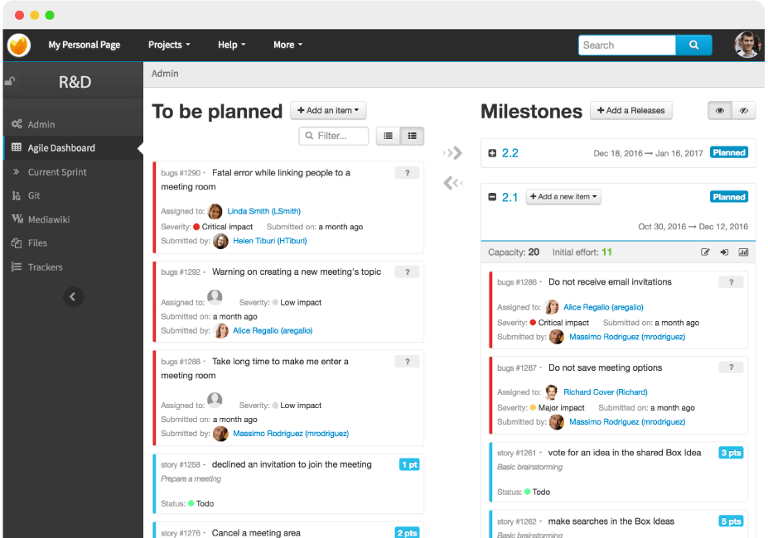

다양한 사람들이 쉽게 접근할 수 있도록 하는 프로젝트 도구

(2) Tuleap을 사용하기 위한 기초지식

Tuleap은 Waterfall, Agile 방법론 등 다양한 방법론을 적용할 수 있는 프로젝트 관리 도구입니다.

Waterfall은 정통적인 프로그램 설계방식으로 요구사항 분석 – 프로그램 설계 – 프로그램 구현 – 테스트 – 배포의 절차를 갖고 있는 방식입니다. Waterfall의 가장 큰 특징은 한 단계가 끝나지 않는 경우 다음 단계로 넘어갈 수 없다는 점입니다. 그렇기에 빠른 개발 문화를 지향하는 분야에서는 적합하지 않는 면이 많습니다.

반면 Agile은 하나하나 기능을 덧붙여서 프로그램을 개발하는 방식입니다. 단, 주의할 점은 프로그램 설계를 쪼개서 하나씩 개발하는 것이 아니라, 지속적인 팀원 간의 협의와 클라이언트의 요청을 수렴해서 하나씩 덧붙여가는 것입니다. 전통적인 Waterfall방식과는 달리 문제가 발생하면 전 단계로 돌아가기가 매우 편리합니다.

Agile은 우선 단어 그대로 민첩한 특성을 갖고 있는 것을 알 수 있었습니다. 또한 Agile의 방법론의 핵심은 팀 단위로 협력을 한다는 것입니다. Waterfall도 팀 단위로 협력을 하지만, Agile에서는 상당히 중요합니다. Agile에서는 계속 기능을 덧붙이기 때문에 협의를 통해서 해당 과정이 이루어져야 합니다. 그렇지 않고 독단적으로 일을 진행을 할 경우, 프로젝트가 잘못된 방향으로 진행될 확률이 상당히 높아집니다.

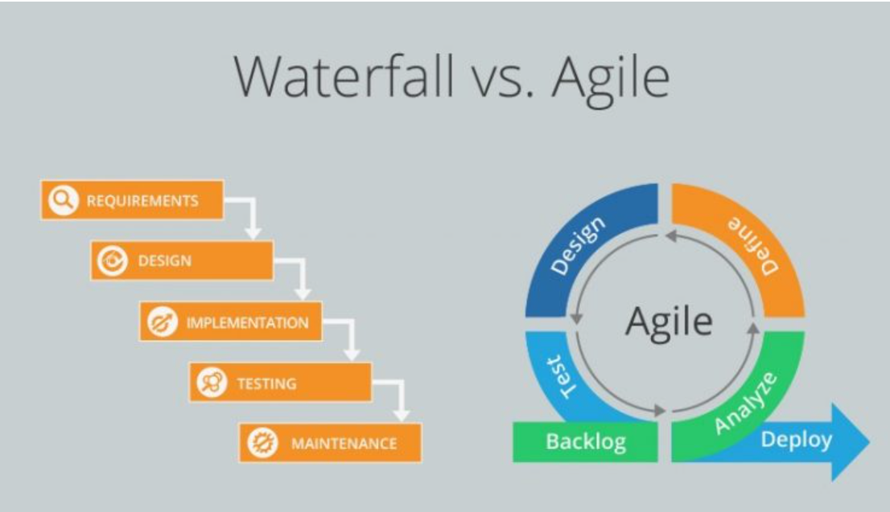

Waterfall vs. Agile 방식의 설계/구현 방식

Tuleap은 Agile방식 중 Kanban으로 프로젝트 관리를 할 때 비교우위 강점을 갖습니다. Kanban을 소개하기 위해서 Scrum에 대해서 간단히 조사한 내용을 보고하겠습니다.

**[1] Scrum의 특징/장점/단점**

스크럼 방법론에는 다음과 같은 역할이 존재합니다. 스크럼 마스터, 제품 책임자, 개발팀. 제품 책임자는 요구사항/우선순위를 관리해주는 사람입니다. 스크럼마스터는 말그대로 스크럼방식이 작동하기위해 회의 및 문제를 관리하는 사람입니다. 나머지 개발자는 제품 책임자와 스크럼 마스터의 영향을 받게 됩니다.

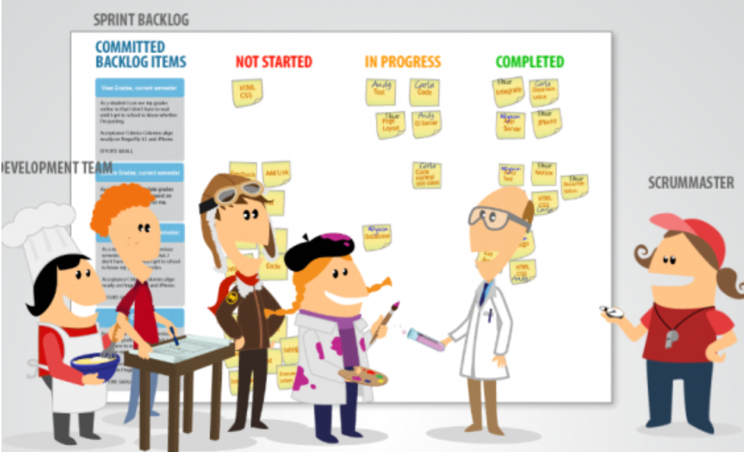 **Scrum방법론 역할 구성**

스크럼은 회의를 통해 설계된 내용에 우선순위를 정한 후 기능을 개발하는 방법론입니다. 이때 핵심이 되는 내용은 스프린트입니다. 스프린트는 업무 시간에 제한을 둠으로써 생산성을 높이는 방법입니다. 스프린트 기간안에 약속한 기능을 반드시 완성해야 합니다

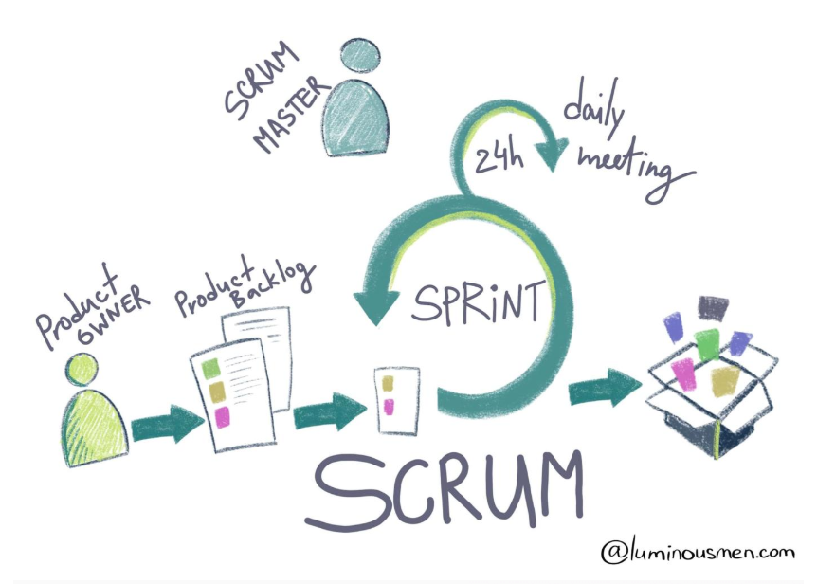

Scrum 방식 절차(1)

이러한 방법론이 적용된 개발환경을 유지하기 위해서는 규칙이 필요합니다. 핵심 규칙은 매일 15분 정도 회의를 통해 날마다 해야 할 것과 문제가 생긴 점을 공유를 해야 합니다.

스크럼은 스프린트라는 일정주기 안에 기능을 만들어야 한다는 약속이 핵심입니다. 그렇기에 작은 주기안에 효율적으로 개발/검토한다는 장점이 있습니다. 그러나 추정치로 계획을 만들고 개발을 진행하기에 항상 오차가 발생합니다. 구체적인 예로, 저희가 코드 작성시 만나는 버그와 같은 문제를 해결하기 위해 하루를 낭비하듯, 알 수 없는 불확실한 환경에서 개발을 진행해야 하는 상황은 예상치 못한 문제 발생시 품질저하로 귀결되는 진리가 있습니다.

“또한 매일 15분의 정도의 회의를 진행한다.”라는 원칙을 읽고 모니터링 기법들이 생각났습니다. 항상 모니터링을 하게 되면 발생하는 버그는 금방 잡을 수 있는 반면 비용이 너무 많이 발생한다는 내용입니다. 더불어 매일 대면 회의를 하는 것은 정신적으로 지치기도 합니다.

**[3] Kanban의 특징/장점/단점**

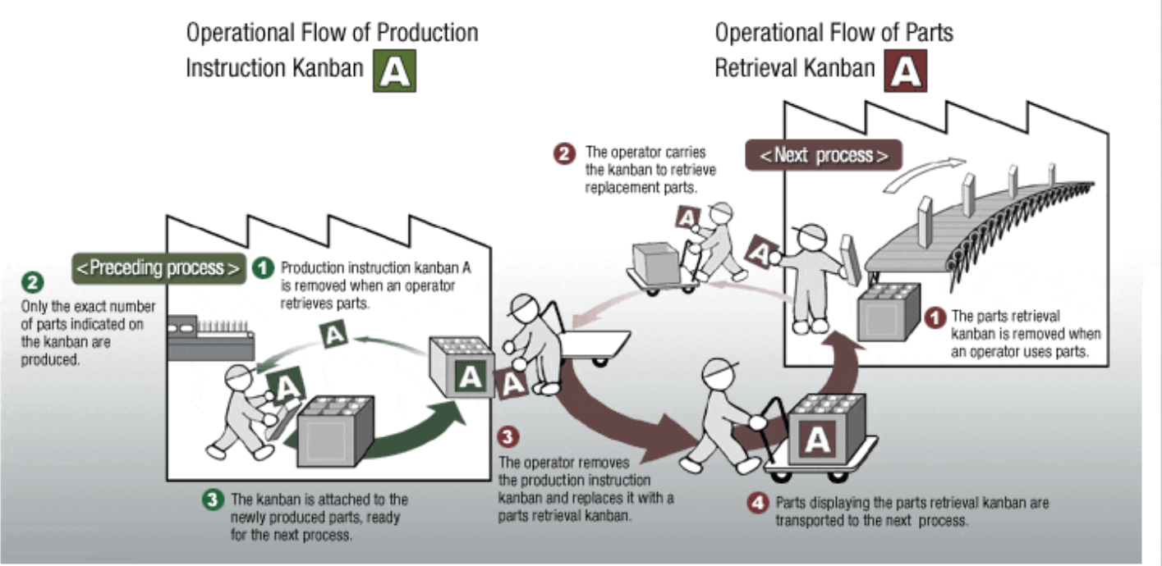

다양한 팀이 같이 사용하는 Kanban

우선 Kanban의 가장 큰 특징은 작업을 시각화 하는 것입니다. 스크럼은 회의를 통해 어제 한 일, 그날 한일, 발생한 문제점을 공유하는 방식이라면 Kanban은 게시판을 통해 스크럼의 회의절차를 없앴습니다. 즉, 시각화를 통해 작업 플로우를 직관적으로 알 수 있게 되며, 게시판에 문제 공유사항을 추가해서 필요시에 찾아볼 수 있게 되었습니다. 만약 회의가 필요한 경우는 필요한 사람들만 참여하는 형태를 띄는 듯 유연성을 갖게 되었습니다.

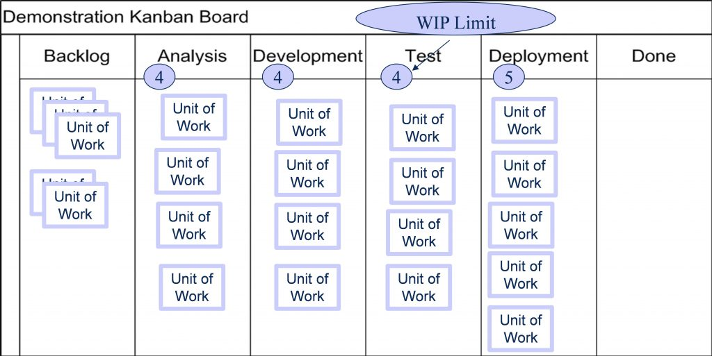

구체적인 Kanban 게시판

두번째로 중요한 특징은 진행중인 작업 개수를 제한하는 것입니다. 우선 게시판을 살펴보겠습니다. 해당 게시판을 보시면 일의 순서는 오른쪽인 것을 직관적으로 아실 수 있습니다. 해당 게시판의 맨 위에 Backlog/Analysis/Development/Test/Deployment 아래에 숫자가 적혀 있습니다. 해당 내용이 WIP(work in process) 즉 작업의 개수를 제한하는 것입니다.

Kanban에서는 시간의 제한이 없습니다. 그렇기에 진행중이던 일의 완벽하지 않고 여유가 있지 않는 이상 일을 추가적으로 가져오지도 않고, 맡은 일이 제대로 끝날 때까지 해당 부분에 집중을 하게 되어 품질의 상태를 보장합니다.

그러나, Kanban기능을 지원해주는 소프트웨어는 많이 존재하지 않습니다. 추가로 시간 제한도 없으므로, 프로젝트 일정관리가 힘든 면이 있습니다.

(3) Tuleap의 강점.

**[1] Kanban 제공**

Tuleap에서는 Waterfall, Scrum, 그리고 Kanban의 기능을 적용할 수 있습니다. Tuleap의 장점이라고 언급할 수 있는 부분은 Kanban의 기능입니다. 소프트웨어 개발을 위해 Kanban을 제공해주는 도구는 많지가 않습니다. 그렇기에 Kanban 기능 제공은 Tuleap의 강점 중 하나입니다.

**[2] Git Hub와 비교**

Tuleap은 ‘Application Lifecycles Manager’입니다. 즉 프로그램의 수명주기를 관리를 도와준다는 것은 유지보수를 도와주는 도구라는 것을 의미합니다. 구체적인 예로, Github에도 프로젝트 란이 있지만 제공해주는 도구의 수준의 차이가 심합니다. 그렇기에 Git Hub같은 경우에는 단순한 코드를 보관하고 공유하는 것에 불과합니다.

더불어 Tuleap내에서는 Git과 Jenkins의 기능을 사용할 수 있다는 것이 핵심입니다. Git을 이용해서 로컬/원격 저장소를 할 수 있으며, Agile방법론이 많이 사용하는 흐름에 맞추어 빈번한 충돌 문제를 Jenkins의 기능을 이용해 제어할 수 있습니다.

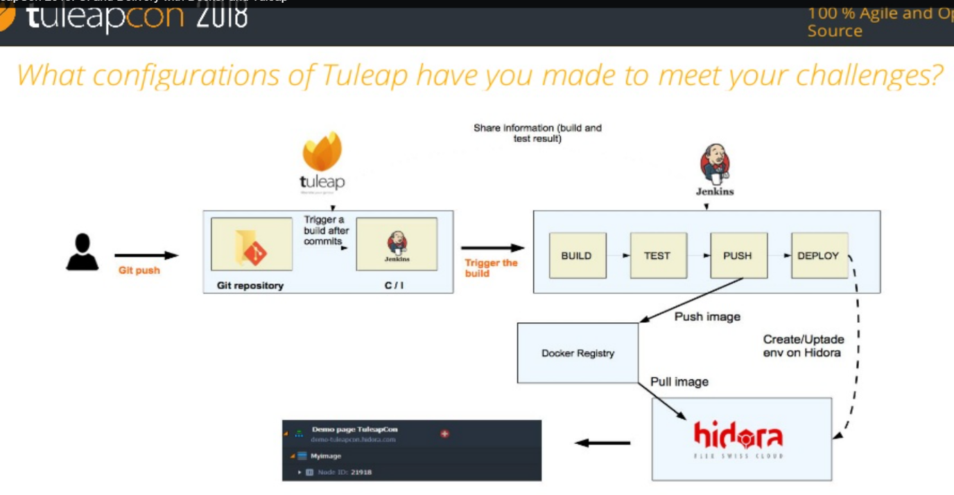

깃 저장/Jenkins의 충돌관리 기능이 있는 Tuleap

(4) 구조

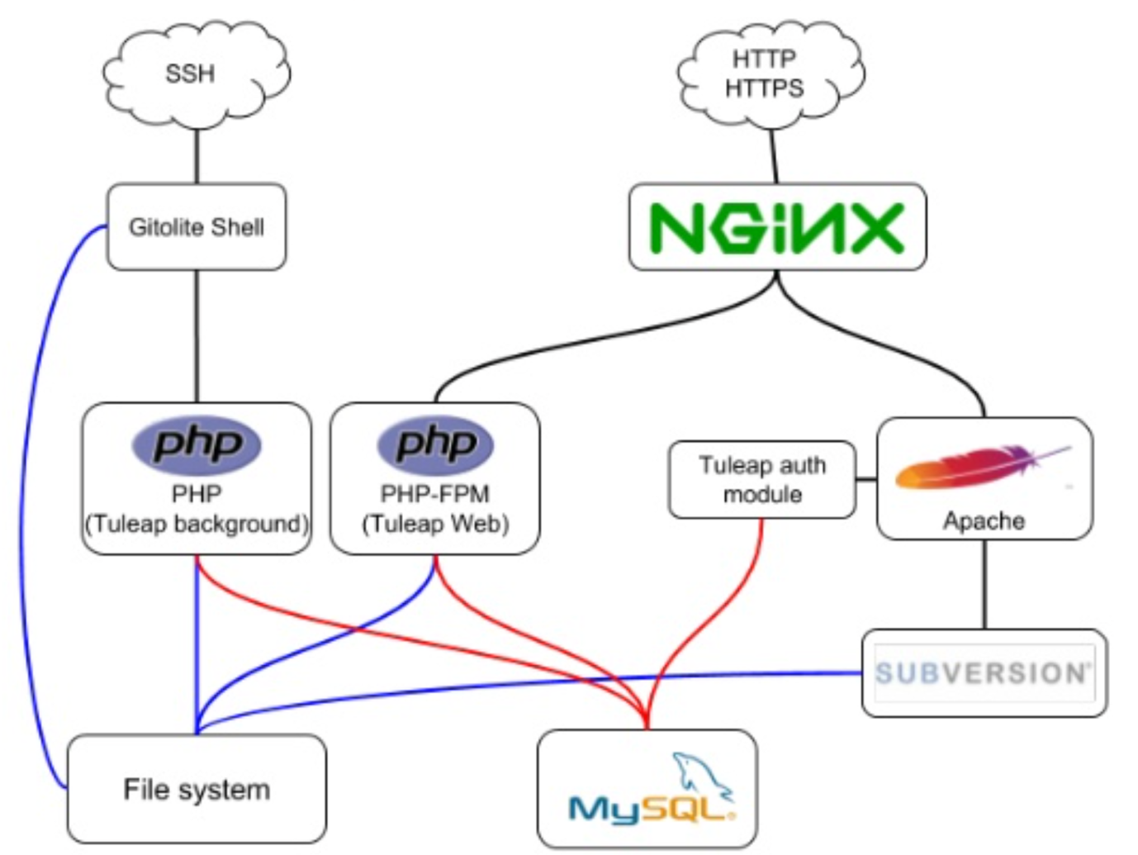

**Tuleap 구조**

SSH 단방향 암호화 키는 Git 연동을 위하여 SSH를 사용하였습니다. 튤립 내부 소스 코드들은 깃을 활용하여 관리됩니다. 그렇기에 보안성을 위하여 독자적인 버전 관리를 필요로 합니다.그래서 튤립 자체적으로 gitolite를 사용하고 gitolite shell이 적용됩니다. 이러한 경우에 우리가 번거롭게 거쳐야 할 과정들이 많습니다. 이런 부분들 조차도 튤립 자체적으로 PHP(subscripts language)를 통해서 자동화를 해줍니다. 저희가 직접적으로 관여할 부분은 nginx를 활용한 Frontend부분입니다.

튤립 Frontend를 통해서 자동화된 부분을 쉽게 접근할 수 있습니다. 여기서 아파치와 연관된 SUBVERSION을 확인할 수 있습니다. SUBVERSION은 자체적인 Client와 SERVER를 이용하여 프로젝트 단위별 소스(또는 산출물)의 변경사항을 VERSION단위로 저장 관리 하는 툴입니다. SUBVERSION이 지원되는 튤립을 통해서 지속적인 저희는 소스를 통합관리를 손쉽게 할 수 있습니다.

결론적으로 이처럼 튤립에서는 많은 것들을 지원해주기 때문에 단순히 http와 https 통신을 이용해서 위에 말한 바와 같이 번거로운 작업을 손쉽게 처리할 수 있습니다.

2. Tuleap 공식 홈페이지

(1) 공식 홈페이지

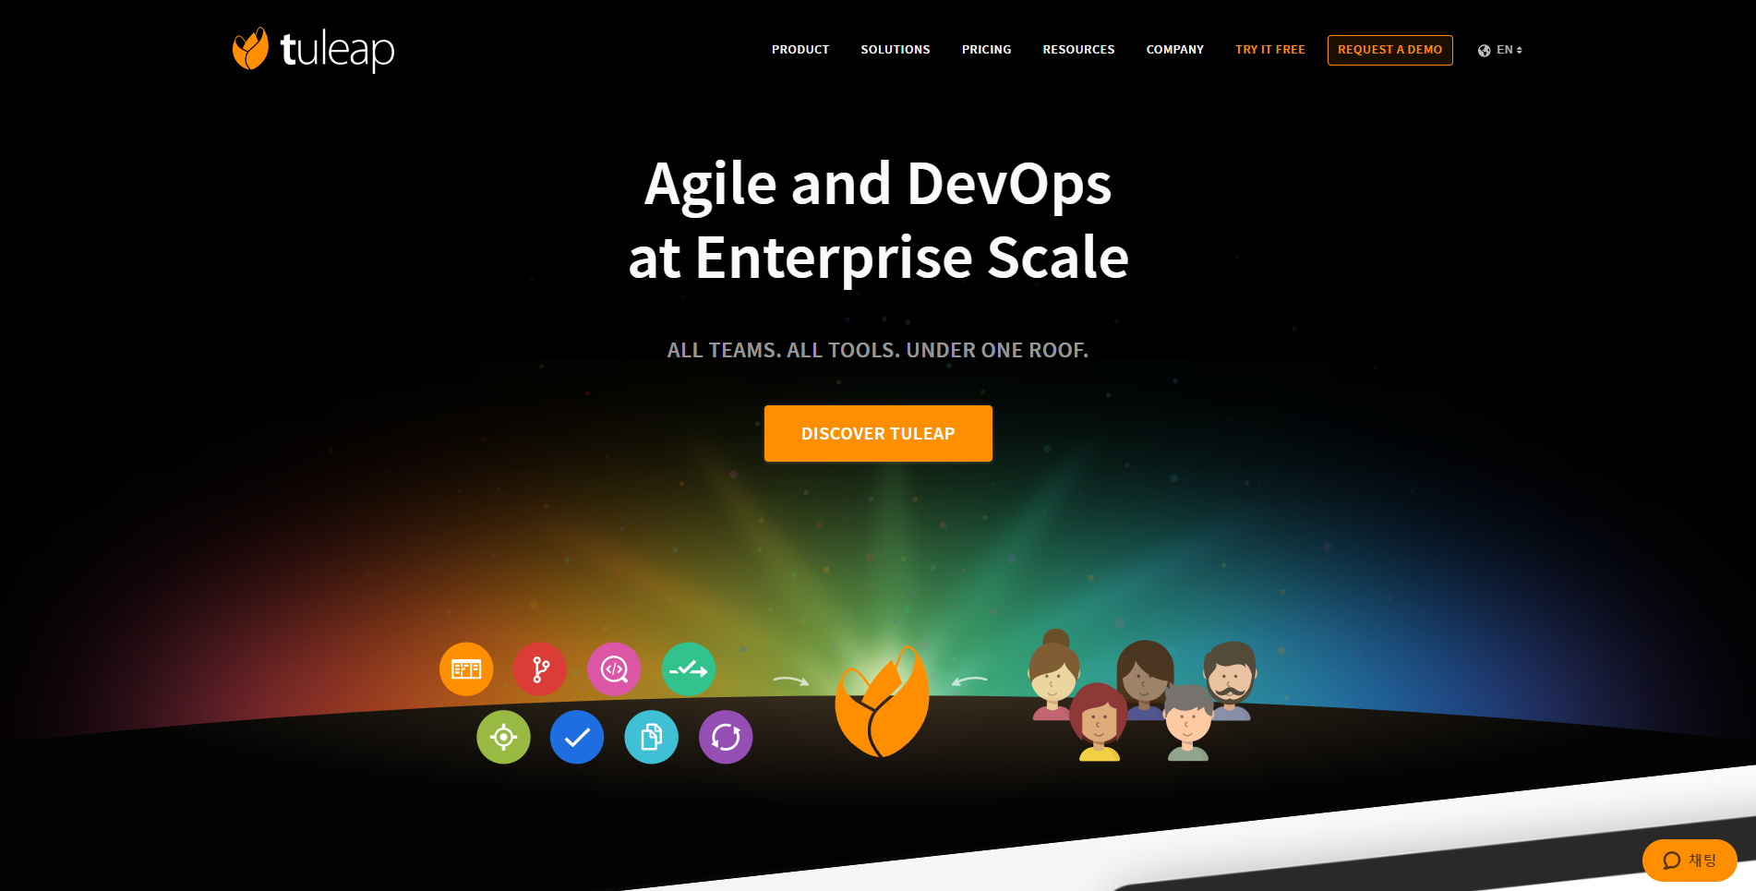

Tuleap.org 메인 화면

Tuleap은 엔터프라이즈 응용 프로그램 수명주기 관리를 위한 최초의 완전히 자유로운 오픈 소스 소프트웨어로 그 특성상 개인 사용자들보단 기업에서 주로 사용하기에 개인 사용자들이 모여 정보를 공유하는 커뮤니티는 따로 없는 것 같습니다.

하지만 처음 사용해보는 사람들을 위해서 공식 홈페이지에 오픈소스를 사용하기 위한 여러가지 설명서 및 안내서에 관련된 내용을 제공해 주고 있습니다. 이를 통해 커뮤니티로 정보를 공유하는 것만큼의 방대하고 원하는 내용을 정확히 찾기는 어려울 수 있겠지만, 이를 사용하기 위한 최소한의 내용들은 공식홈페이지에서 제공해주고 있기에 커뮤니티의 역할을 조금은 해주고 있었습니다.

공식 홈페이지의 주소는 <https://www.tuleap.org/> 입니다.

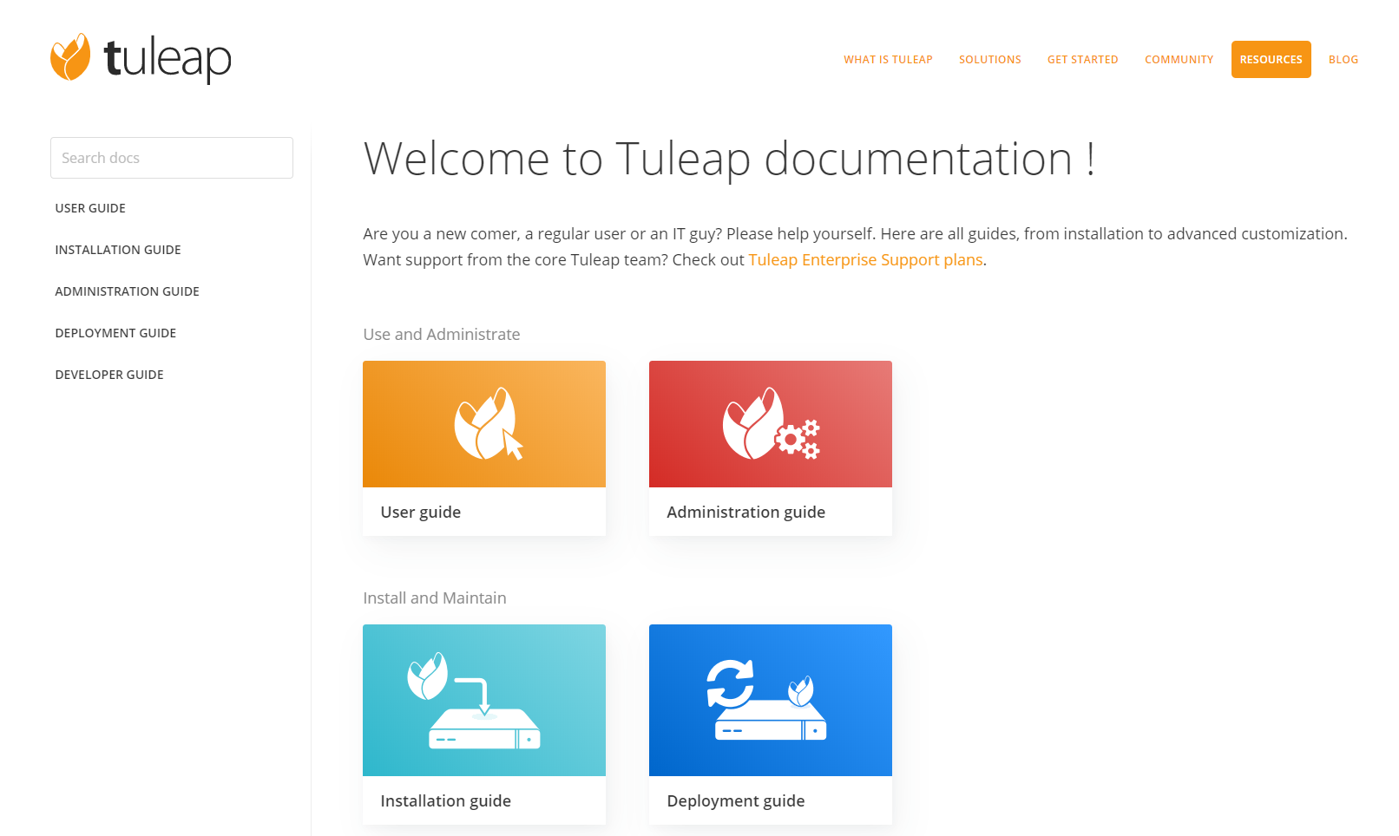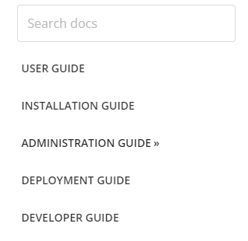

DOCUMENTATION 메인 화면

공식 홈페이지의 상단 카테고리에서 RESOURCES항목에서 세부항목인 DOCUMENTATION을 찾아 들어가면 상단 좌측의 페이지로 이동하게 됩니다. 페이지의 왼쪽에 나와 있는 카테고리를 살펴보면 USER GUIDE(사용자 설명서), INSTALLATION GUIDE(설치 설명서), ADMINISTRATION GUIDE(관리 안내서), DEPLOYMENT GUIDE(배포 안내서), DEVELOPER GUIDE(개발자 안내서)가 있음을 확인할 수 있습니다.

따라서 Tuleap을 처음 사용하거나 숙련되지 않은 사람들은 해당 공식 홈페이지의 위 항목들을 통해서 다양한 정보 및 OSS download 관련된 정보도 얻을 수 있습니다.

(2) 정보소개

위에서 살펴봤던 해당 카테고리 별로 어떠한 내용들이 설명되어 있고, 어떤 정보들을 활용하면 유용할지 알아보겠습니다.

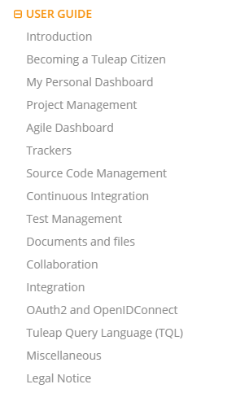우선 USER GUIDE(사용자 설명서) 항목의 세부항목을 살펴보면 좌측의 사진과 같이 여러가지가 있습니다. Introduction항목부터 Legal Notice까지 많은 항목이 있지만 실제로 처음 사용하는 사람들에게 유용할 것으로 생각되는 정보들만 자세하게 살펴보겠습니다.

첫번째로는 Introduction항목입니다. 해당 항목으로 들어가게 되면 항목의 이름 그대로 Tuleap에 대한 정보들을 소개해주고 있고, 이 부분을 통해 처음 Tuleap을 사용하는 사람들은 어떠한 작업을 수행할 때 유용한지에 대한 정보를 찾아볼 수 있습니다. Tuleap 공식 홈페이지에서는 Tuleap을 사용하여 프로젝트 계획 및 모니터링, 소프트웨어 개발 수명주기 관리, 요구 사항, 작업, 사건 등의 추적, 문서 및 자료 제작, 프로젝트 참여자 간의 협력을 이용해볼 수 있다고 설명합니다.

두번째로는 Project Management 항목입니다. 해당 항목에서는 새로운 프로젝트를 만들고 그것을 등록, 관리 및 그 프로젝트에 다른 사용자들을 추가하거나 내보내고, 그 사용자들의 권한 등에 관련하여 설정하는 방법 등, 실제로 가장 중요한 부분인 프로젝트를 진행하기 위한 처음 시작부분에 대해 자세하게 카테고리별로 소개해주고 있음을 확인할 수 있습니다.

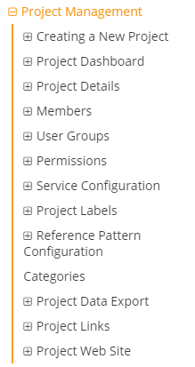

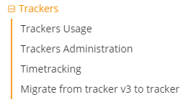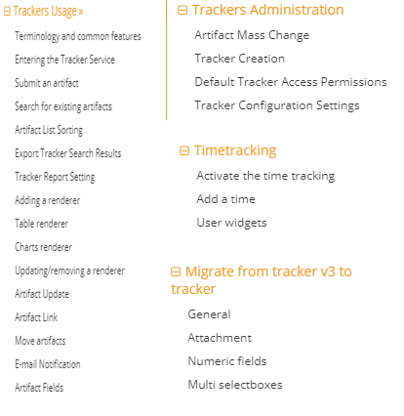

세번째로는 Trackers 항목입니다. 해당 항목은 Tuleap에서 제공하는 가장 강력하고 유연한 서비스 중 하나라고 설명할 만큼 유용하다고 말해주고 있습니다. 실제로 세부 카테고리를 눌러 확인해보면 또 많은 양의 세부 카테고리를 통해 자세한 정보를 제공하고 있음을 확인해볼 수 있습니다. 위의 항목들을 참고하여 Tuleap의 Trackers 관련 내용을 확인하면 더욱 활용하기 편할 것입니다.

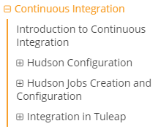

네번째로는 Continuous Integration 항목입니다. 이 부분에서 Continuous Integration은 소프트웨어 엔지니어링에 사용되는 우수 사례의 이름이라고 소개합니다. 해당의 항목들을 확인해보면 Continuous Integration 검사를 담당하는 도구인Hudson에 관해서 자세하게 알려주고 사용법까지 알려줍니다.

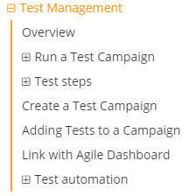USER GUIDE부분의 마지막 항목으로는 Test Management(테스트 관리) 항목입니다. 이 부분에서는 테스트 관리의 기능에 대해서 자세하게 소개해주고 있습니다. 대표적인 기능으로 테스트 케이스 정의 작성 및 유지보수, 테스트 사례 모음으로 test campaigns 만들기, 테스트 실행 수행, 팀별 동시 테스트 실행을 위한 실시간 업데이트의 기능들이 있고, 해당 테스트를 실행하는 방법을 세부 카테고리를 통해 설명해주고 있습니다.

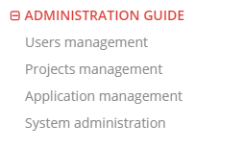

다음으로는 ADMINISTRATION GUIDE(관리 안내서)에 대해 알아보겠습니다. 세부항목으로는Users management(사용자 관리),Projects management(프로젝트 관리), Application management(응용 관리)와 System administration(시스템 관리)가 있습니다. 가장 기본적인 3가지 항목에 대해 설명하겠습니다.

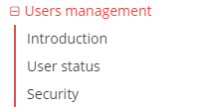Users management는 사용자의 개인정보 분실에 대한 내용으로 사용자의 편의를 제공해주는 Introduction부분과 현재 사용자의 활성, 보류, 제한을 알려주는 User status부분과 사용자의 Security에 대해 알려주는 항목이 있습니다. 전반적으로 Tuleap사용자와 프로젝트 참가자에 대한 상태에 대해 다루고 있습니다.

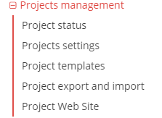Projects management(프로젝트 관리) 항목에서는

프로젝트의 활성, 제한, 삭제, 보류 등의 상태를 설명해주는 항목이 있습니다. 또한 프로젝트의 카테고리를 설정하는 방법, 프로젝트의 회사 템플릿을 설정하는 방법, 프로젝트의 수출입 방법에 대해 설명하여 다뤄주고 있습니다.

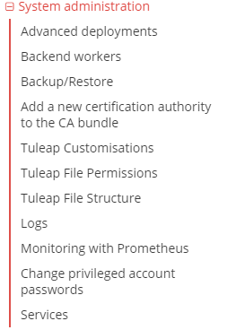System administration 항목은 의미 그대로 시스템 관리에 대해 다루고 있습니다. 백업/복원을 하는 방법과 Tuleap의 사용자 정의 방법, Tuleap 파일에 대한 계정과 프로젝트 참가자에 대해 permission을 조정하는 방법에 대해 다루고 있습니다. 전반적으로 프로젝트 수행을 하기 위한 파일 구조, 위치에 대해 설명해주고 있습니다.

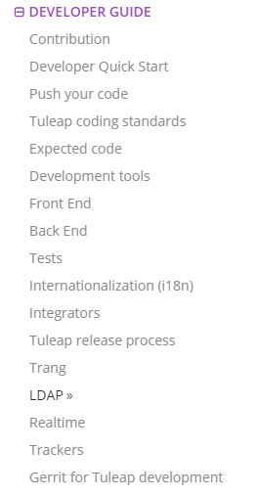마지막 항목인 DEVEPOER GUIDE에 대해 설명하겠습니다.

이 항목에서는 Tuleap을 사용하는 방법과, 준수해야하는 방법들을 알려주고 잇습니다. 예시로 git을 이용하여 Tuleap 소스를 복제하는 방법과 Docker설치 방법, Tuleap 실행 방법, 개발 도구에 대한 표준 코드 형식을 다루고 있습니다. 처음 사용자에 필요한 내용에 대해 몇 가지 설명하겠습니다.

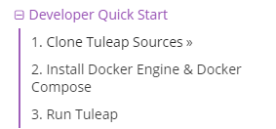Developer Quick Start항목은 개발자가 Tuleap을 사용할 수 있는 기본 방법을 알려 줍니다. 세부 항목들은git의 설치와 git을 사용한 소스 복제를 알려줍니다. 또한 Docker 설치 방법을 다루고 있습니다.

Run Tuleap 항목은 Tuleap의 실행을 위한 필수 개발 도구들에 대해 설명해 줍니다. 개발 도구들의 최소 버전과 연동하는 방법을 통해 Tuleap의 기초적인 실행 방법에 대해 다루고 있습니다.

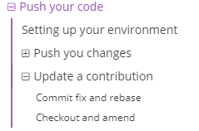

Push your code항목은 환경설정과 commit을 관리하는 방법에 대해 다루고 있습니다. 실제로 Tuleap을 사용하는 이유인 agile 방법론을 토대로한 사용 방법입니다. 프로젝트 참가자들 소통을 위한 방법을 알려주고 있습니다.

Tuleap을 사용할 때 검토가 필요한 부분에 대한 방법과 검토를 받았을 때 수정과 rebase 방법에 대해 사용 방법을 다루어 알려주고 있습니다.

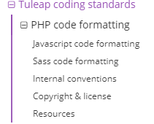

Tuleap coding standards 항목은 Tuleap에 사용될 코드들의 표준 형식에 대해 다루어 주고 있습니다. Tuleap은 PHP 차원에서의 표준화 작업이 필요하기 때문에 PSR 표준 사용 방법에 대하여 다루고 있습니다.

사용자가 js, vue, scss파일 등등에 대해 코드를 작성할 때 내부 규칙에 대해 다루고 있습니다.

**(3) 온라인 강의**



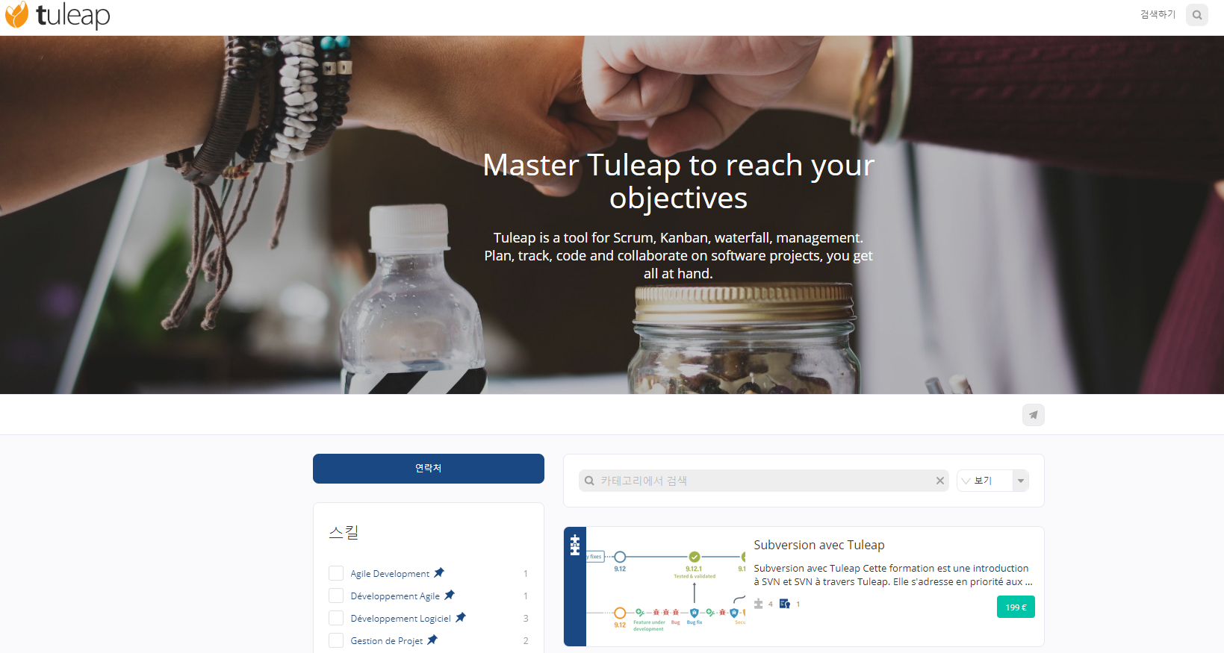

**Tuleap.org 메인 과 온라인강의 탭 메인**

Tuleap의 공식 홈페이지에서 상단 카테고리에서 RESOURCES 🡪 ONLINE TRAININGS 항목을 클릭하게 되면 바로 위의 사진에 보이는 홈페이지로 이동하게 됩니다.

해당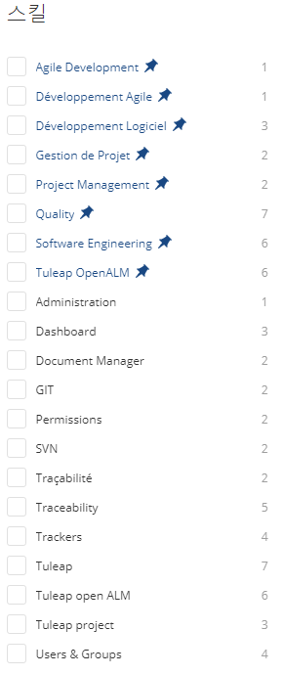 홈페이지에서 스킬이라고 써져 있는 곳을 보면 어떠한 것에 대한 온라인강의가 준비되어 있는지 확인할 수 있습니다. 따라서 이 곳을 통해서 Tuleap을 보다 능숙하게 사용할 스킬을 배울 수 있습니다.

하지만 모든 강의가 유료강의로 일정 금액을 지불해야만 강의를 들을 수 있다는 단점이 존재합니다. 만약 Tuleap에 대한 지식이 전혀 없는데 이 OSS를 이용해야만 하는 상황에서 빠르게 실력을 향상시키려면 이 항목을 통하여 결제를 하고 공부를 하면 될 것 같습니다.

(홈페이지 주소 : <https://tuleap.360learning.com/channel/5a413ae2990af17d6a223f3a/Tuleap/browse>)

3. Tuleap 사용기

(1) Tuleap 설치(Web/Docker)

[1] Web환경에서 사용

Tuleap은 기본적으로 웹과 리눅스 환경에서의 설치를 통하여 구동이 가능합니다.

먼저 웹에서 Tuleap을 시작하는 법에 대하여 알아보겠습니다.

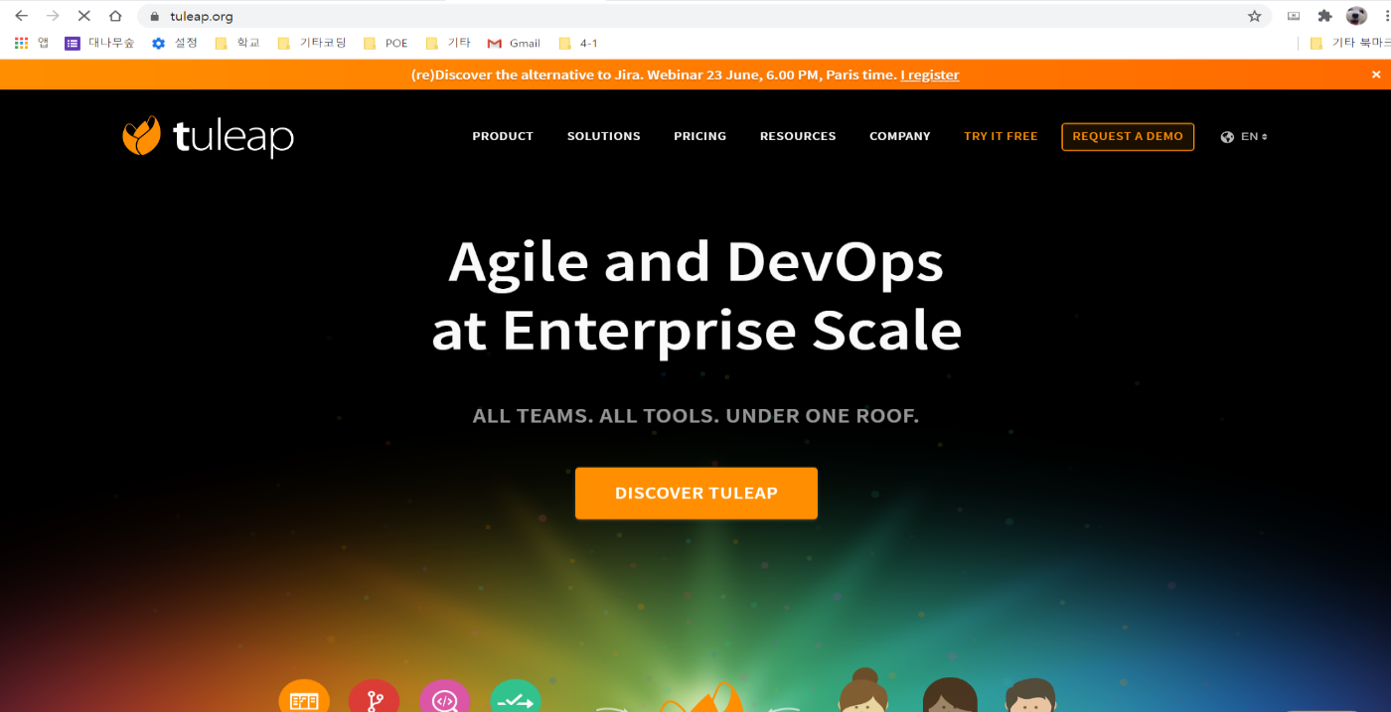

**Tuleap.org 메인**

먼저 Tuleap.org 메인 화면입니다. 기업의 경우, PRICING 탭에서 두당 월 구독 형식으로 유료 사용이 가능합니다.

**PRICING 탭 결제 화면**

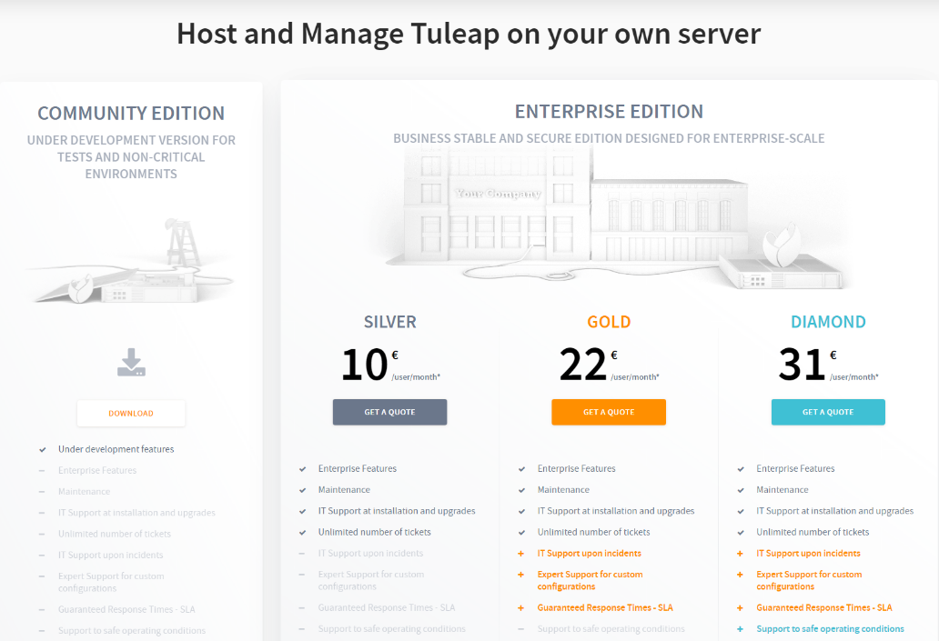

**PRICING 탭 결제 화면**

Tuleap은 이메일만 있다면 모든 사람에게 Tuleap Enterprise 버전의 보름 간의 무료 사용 기간을 제공합니다.

**TRY IT FREE 탭 화면**

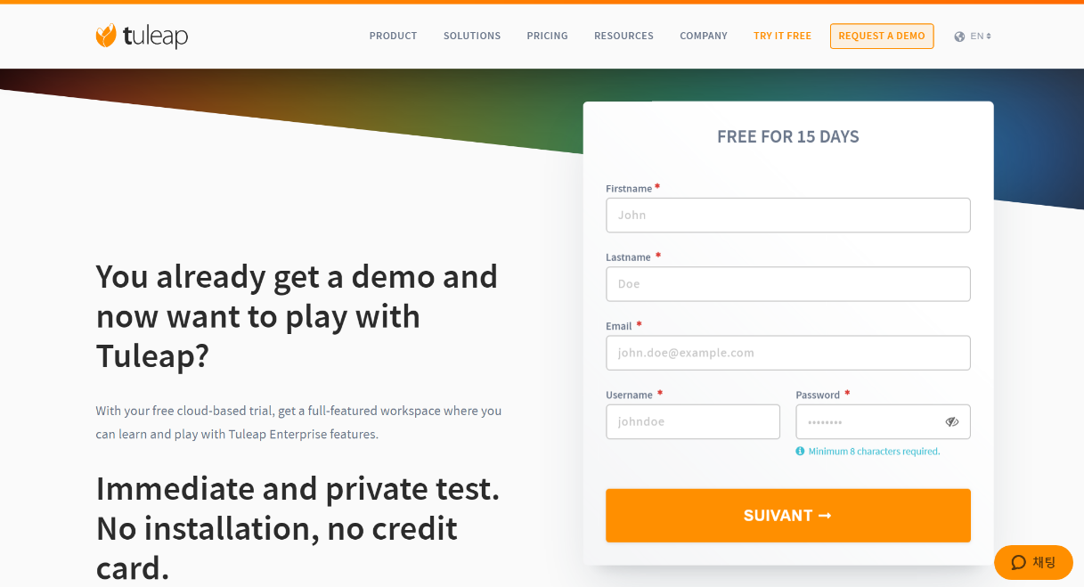

**Trial 사용을 위한 기본 양식**

웹에서의 Trial 버전 사용은 위의 간단한 양식을 작성하는 것으로 가능합니다.



SUIVANT 클릭 후 위와 같은 안내문이 뜬다면 이메일을 확인합니다.

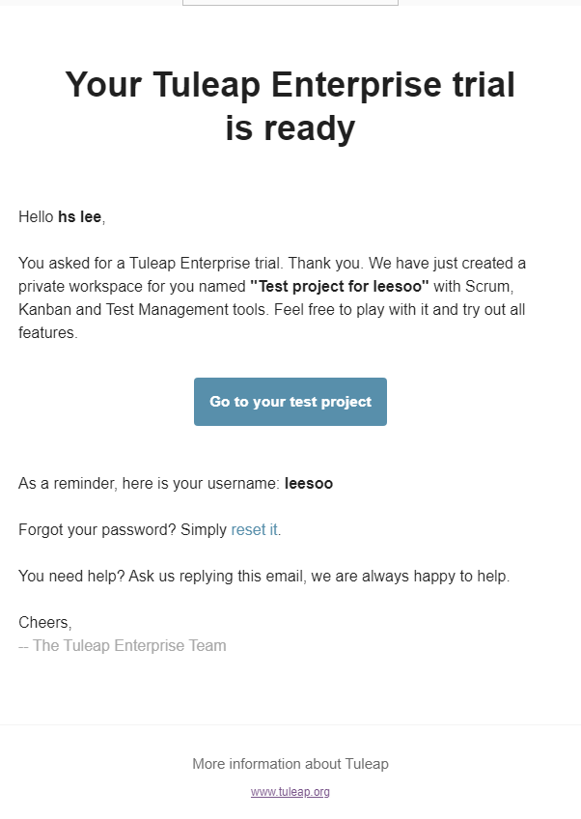

**수신된 확인 메일**

위 사진과 같은 메일이 왔다면 **Go to your project**를 클릭해 웹에서 Tuleap 프로젝트를 사용할 수 있는 메인 화면으로 이동합니다.

이제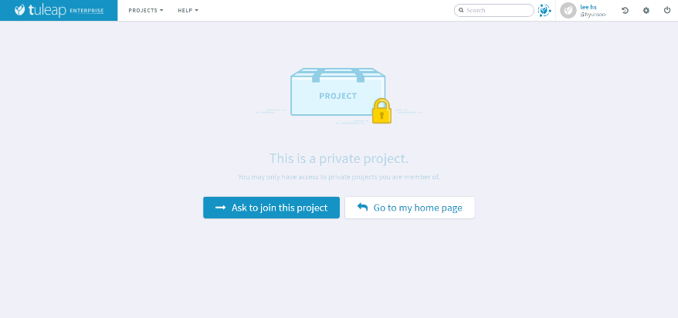

**Tuleap Enterprise 메인**

PROJECT탭에서 새 프로젝트를 만들거나, 이미 만들어진 프로젝트에 참여가 가능합니다.

[2] Tuleap 설치 (with Docker)

Tuleap은 Tuleap 홈페이지 서버를 이용하는 방법과 Docker 이미지파일을 이용해서 자신의 서버에 Tuleap을 설치하는 방식이 있습니다. 해당 목차에서는 저희의 개인 노트북에 Tuleap을 실행하기 위해서 Docker를 사용할 계획입니다.

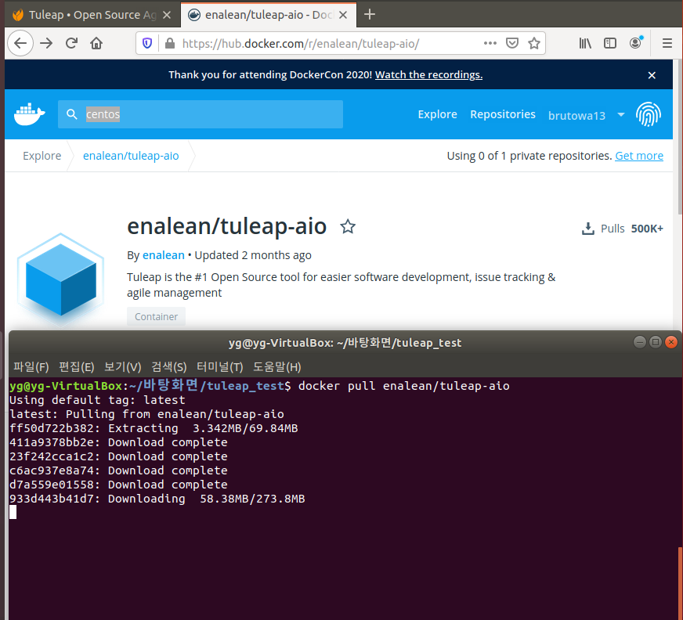

Tuleap에서 공식으로 지원해주는 이미지 다운

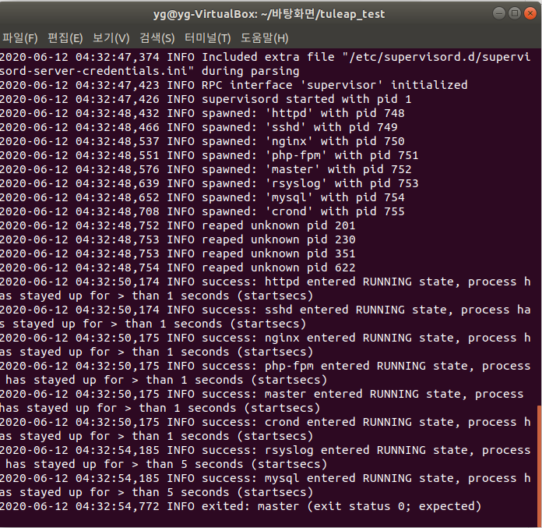

Tuleap Architecture에서 보았던 환경을 다시 확인 (NGINX, php, MYsql 등)

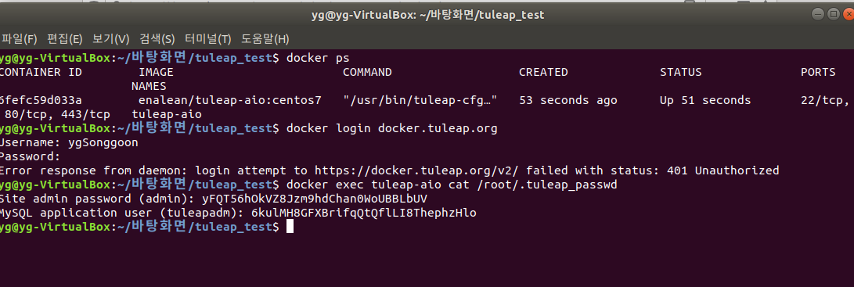

실행 중인 Docker 컨테이너, 로컬 홈페이지 접속을 위한 비밀번호 확인

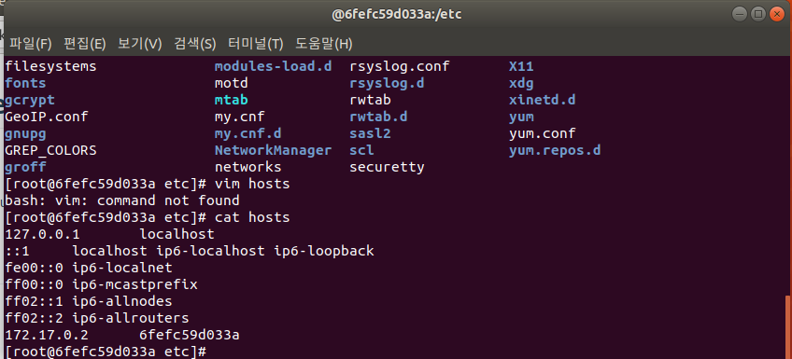

Tuleap 컨테이너에서 실행 중인 IP를 확인합니다.

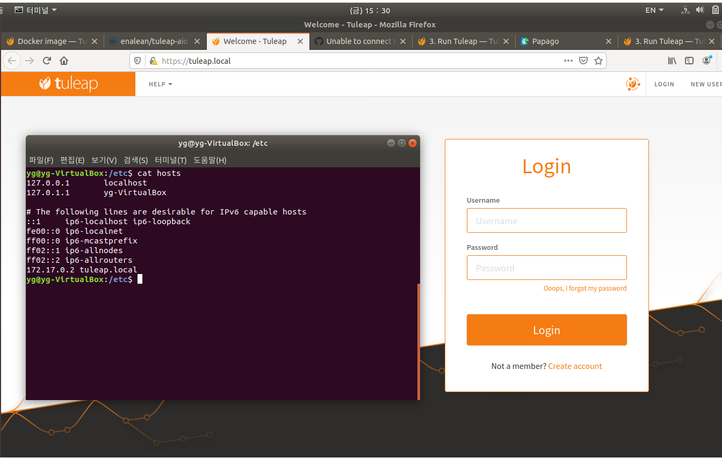

host로 돌아와서 Tuleap Local의 IP주소를 등록합니다.

로컬로 Tuleap을 연동하게 되므로 컨테이너 내에서 해당 로컬 홈페이지에 접속을 위한 비밀번호와 IP주소 값을 입력합니다.

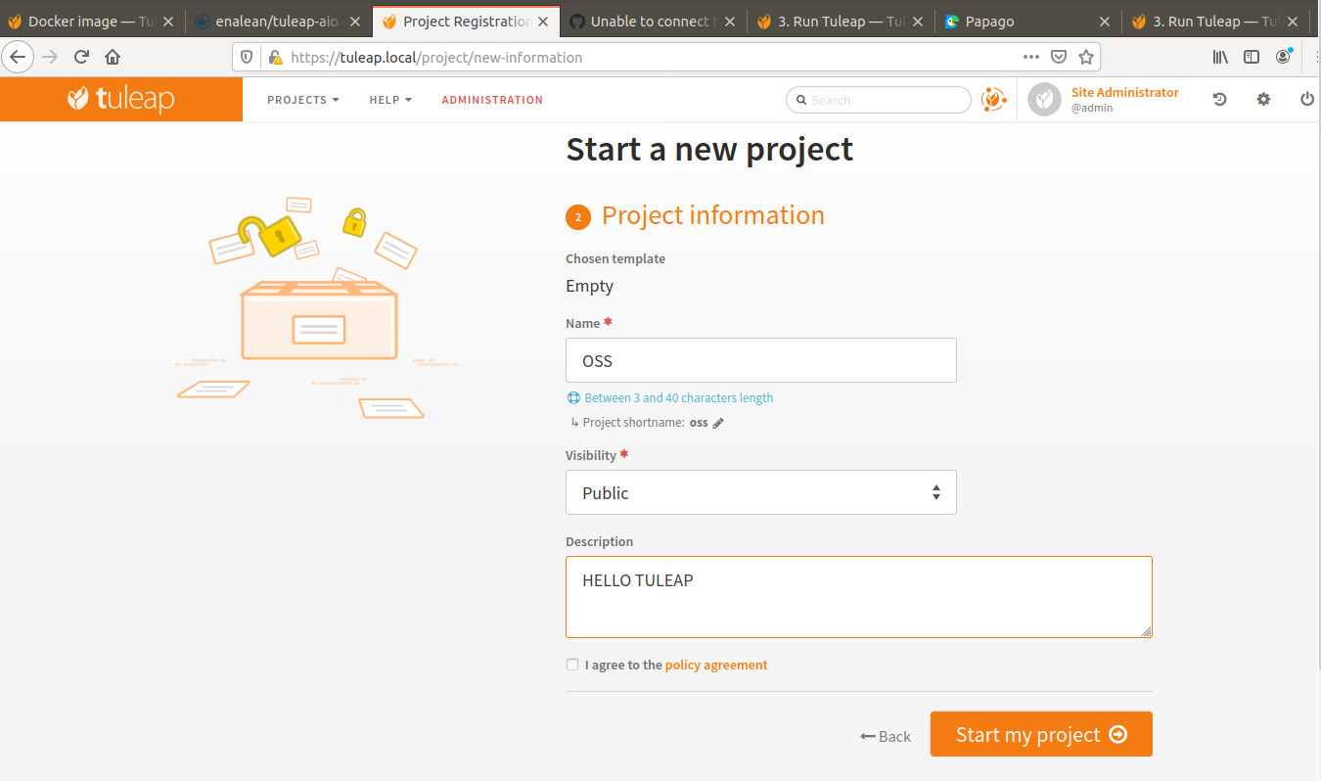

로컬에서 생성된 Tuleap 프로젝트 툴을 볼 수 있습니다.

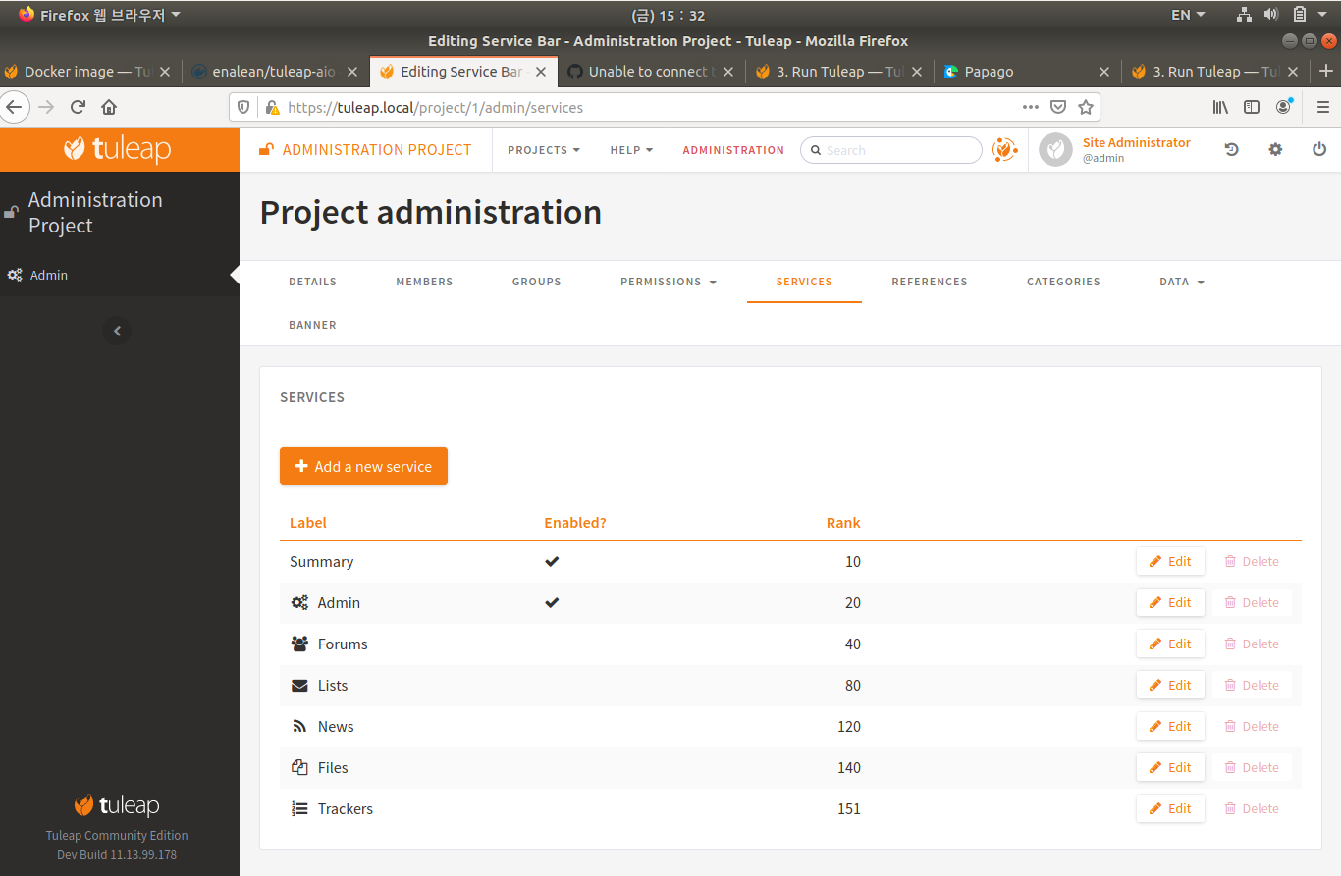

프로젝트까지 완성된 Tuleap

기업용 버전을 사용해야 Tuleap의 특징적인 기능을 이용이 가능했습니다. 기업용 버전을 설치하기 위해서는 Tuleap 지원팀을 도움을 받아야 설치를 진행할 수 있습니다.

(2) 프로젝트 생성과 관리

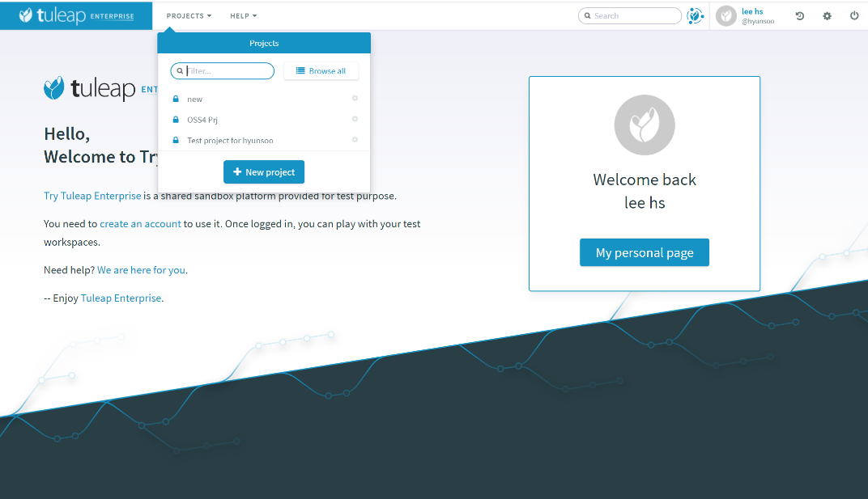

**Tuleap Enterprise 버전 메인 화면**

Tuleap Enterprise 버전 메인 화면의 PROJECT 탭에서 NEW project버튼으로 새 프로젝트의 생성이 가능합니다.

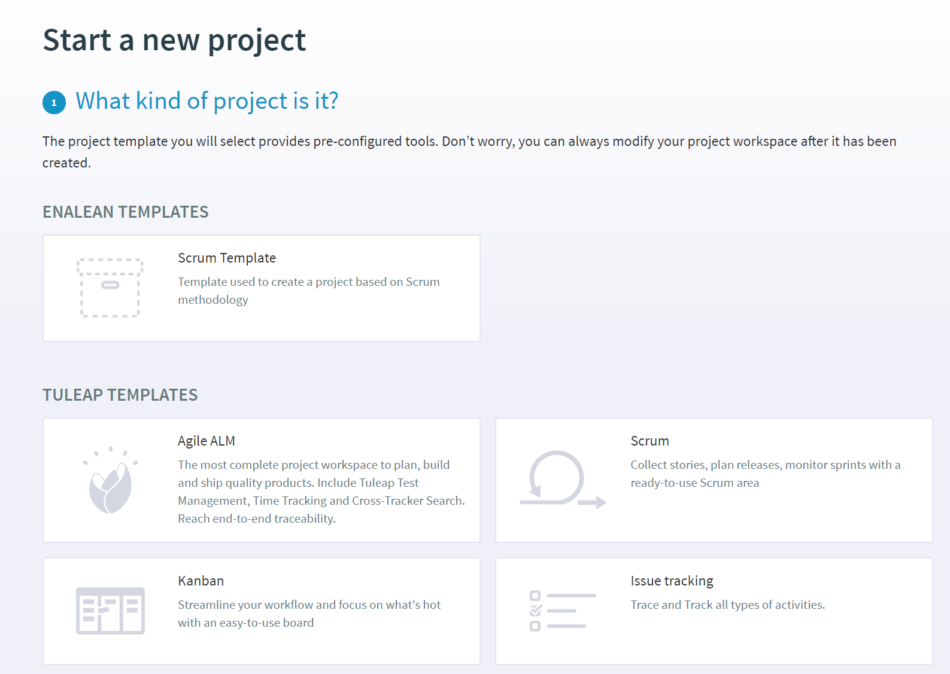

프로젝트 템플릿 선택 창

새 프로젝트의 템플릿을 선택할 수 있습니다. 기본적인 Tuleap식 Agile탬플릿부터 Scrum / Kanban / Issue tracking위주의 템플릿을 만들 수 있습니다. 어떠한 템플릿을 사용하여도 모든 기능을 사용할 수 있지만, 주로 사용하는 방식 위주로 기본 세팅이 가능합니다.

새 프로젝트는 Tuleap의 강점 중 하나로 소개되었던 Kanban 템플릿으로 생성합니다.

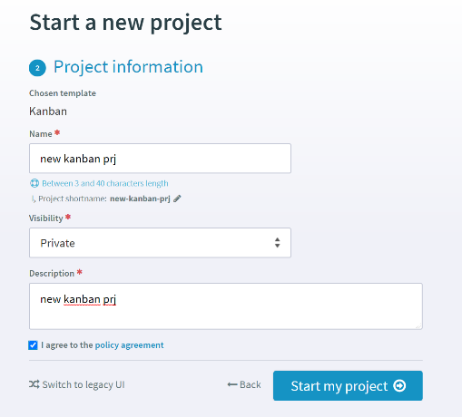

새 프로젝트명 / 공개여부 / 캡션 지정 창

이후 프로젝트명과 간략한 설명 추가가 가능합니다.

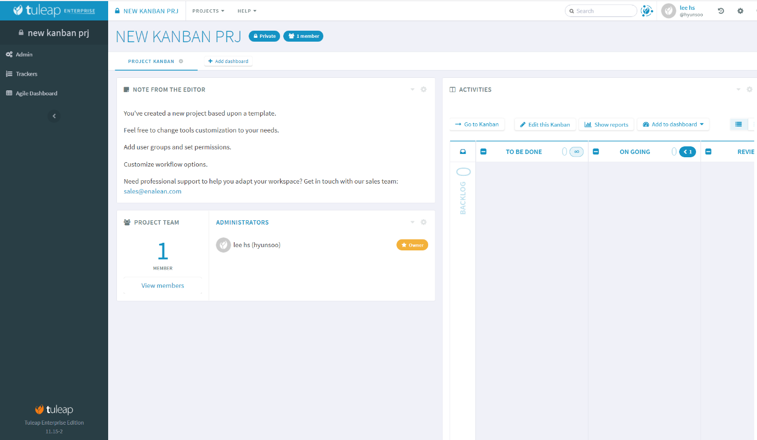

**새 Kanban 프로젝트 메인 화면**

새 프로젝트가 생성되었고, 기본 화면을 확인할 수 있습니다.

Tuleap은 프로젝트 관리를 위한 여러 기능을 제공합니다. 기능, 멤버의 추가/삭제, 권한 등에 대한 대부분의 설정은 왼쪽 Admin 탭에서 확인이 가능합니다.

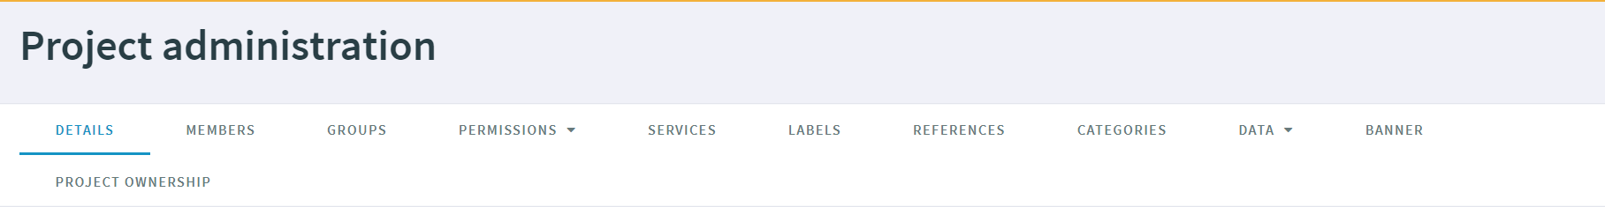

**Project 좌측 Admin 탭**

Admin 탭 목록입니다. 여기서 중요하다고 생각되는 부분을 짚어보겠습니다.

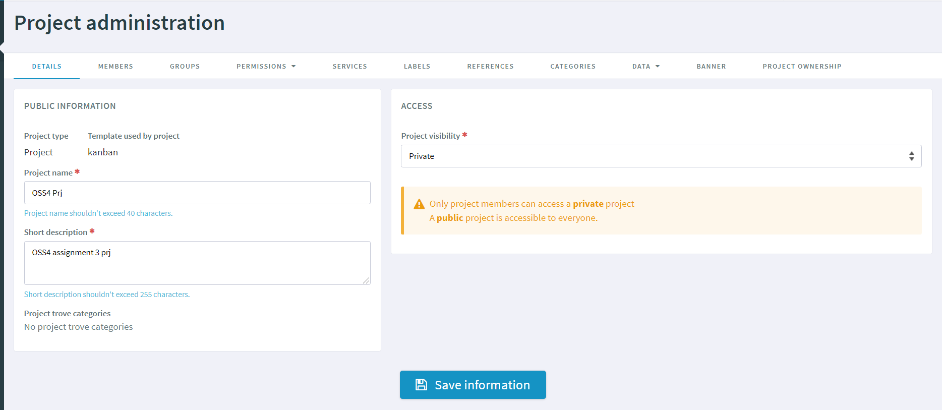

**Details 탭**

프로젝트 이름과 간단한 설명의 편집이 가능합니다. 또한 프로젝트의 대외 공개 여부를 설정할 수 있습니다.

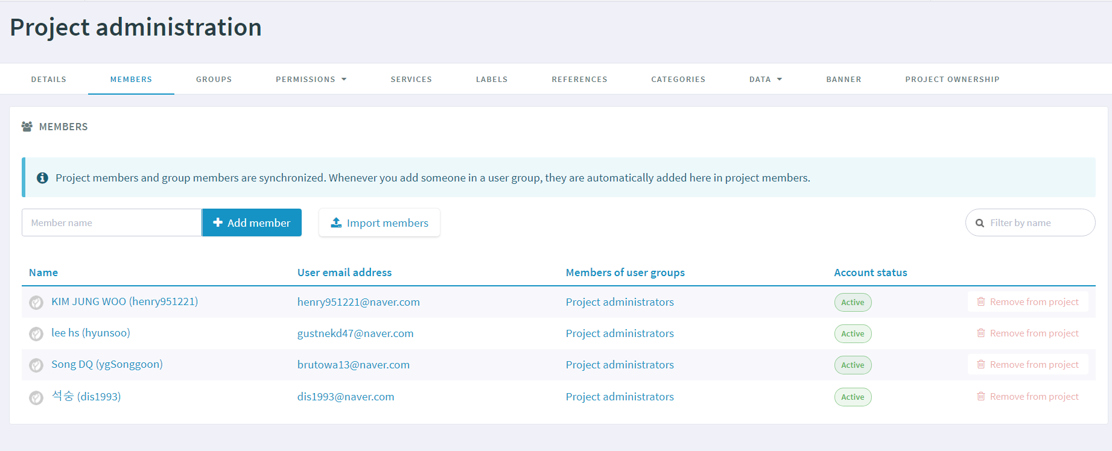

**Members 탭**

프로젝트에 참가할 멤버를 추가/삭제할 수 있습니다

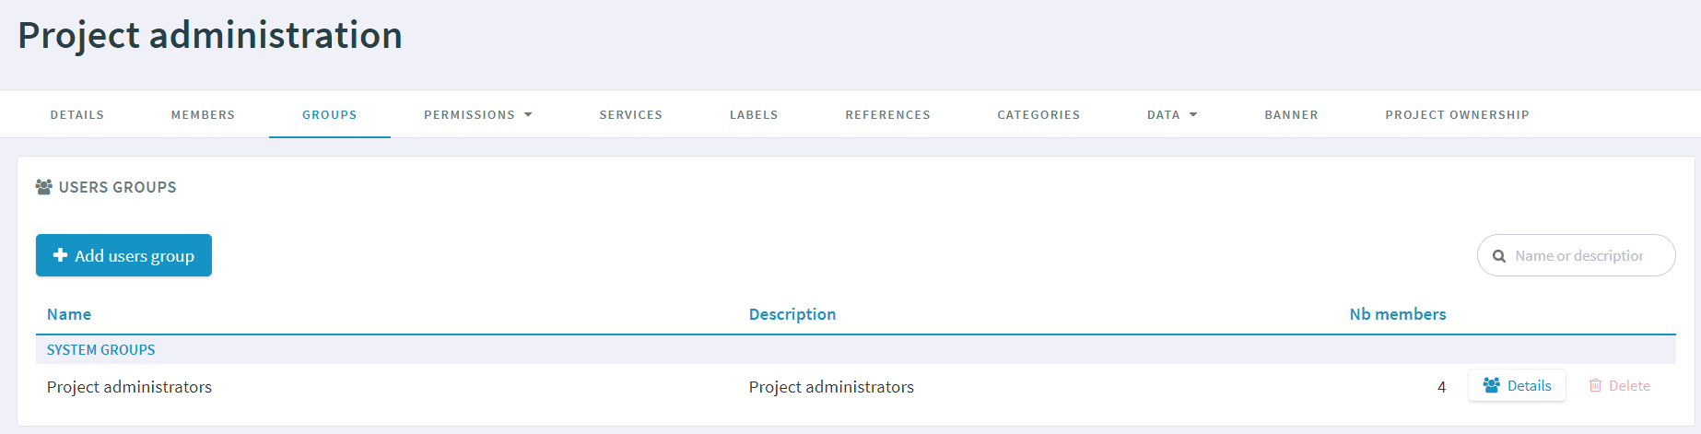

**Groups 탭**

프로젝트 멤버들을 특정 그룹에 속하게 할 수 있습니다. 기본적으로 Tuleap 프로젝트 접근 권한은 Group단위로 설정됩니다. 따라서 특정 멤버의 권한 조정을 위해서는 그룹을 나누고, 권한을 부여하고 멤버를 그룹에 속하게 해야 합니다. Project administrators 그룹 멤버들은 Project Owner과 같은 수준의 권한을 획득합니다. 또한 여기에서 주어진 권한은 PERMISSIONS탭에서 확인이 가능합니다.

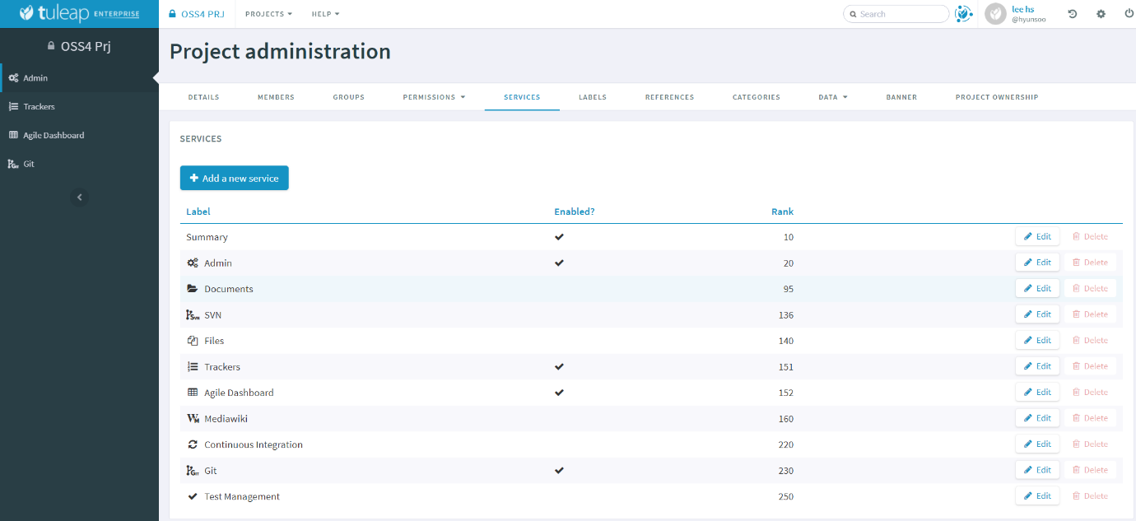

**Services 탭**

여기에선 Tuleap에서 사용 가능한 기능을 끄고 켤 수 있습니다. Enable 체크가 되면 사진 왼쪽에 표시된 검정색 프로젝트 탭에서 사용 가능합니다.

눈에 띄는 부분은 버전/소스 관리 툴인 SVN을 지원한다는 점입니다.

Tracker는 Tuleap 프로젝트 내에서 발생한 여러 이슈들에 대한 정보를 표시해 줍니다.

기본적으로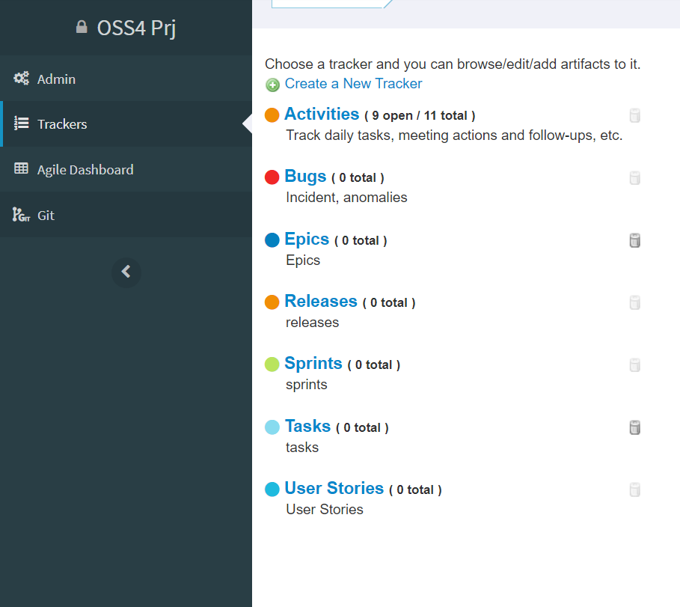

새로운 활동, 버그, 주제, 새 버전, 진행 사항, 유저 변동사항에 대해 표시하고 있고, 들어가서 어떤 내용이 표시되는지 확인이 가능합니다.

또한 Create a New Tracker 탭에서

새 Tracker을 지정할 수 있습니다.

이 경우, 사용자의 요구에 따라 Tuleap에서 제공하는 템플릿, 혹은 사용자 지정 템플릿을 골라 사용할 수 있습니다. 예시에서는 Tuleap 템플릿을 사용하였습니다.

**Tracker 탭**

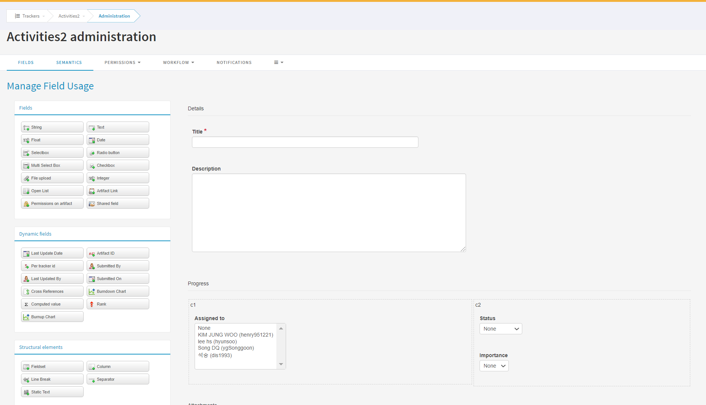

**Create a New Tracker 메인 화면**

Tuleap에선 강력한 Tracker가 제품의 강점 중 하나라고 강조하였습니다. 이 말에 걸맞게 사용자는 어떤 사항에 대하여 어떤 방식으로 Issue를 Tracking 할 것인지를 명확하고, 세세하게 설정이 가능하였습니다.

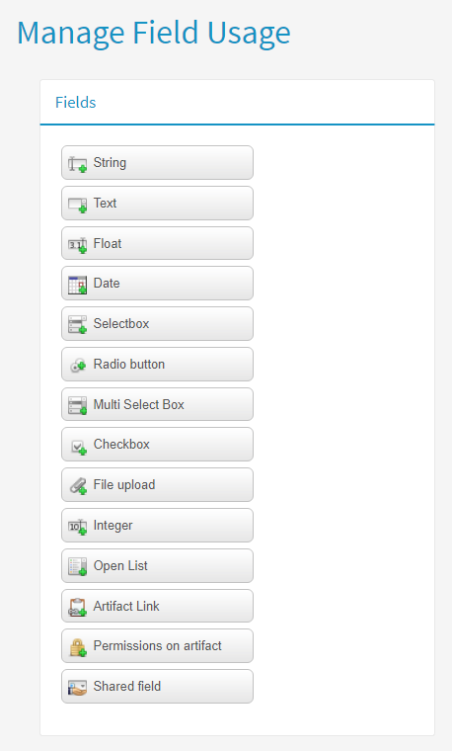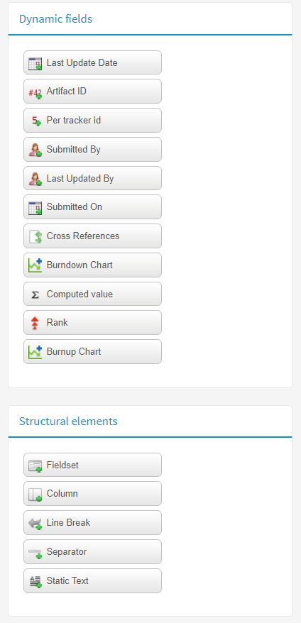

**Manage Field Usage메인화면**

어떤 Field에서 Tracking을 수행할 지 지정할 수 있습니다. Tracking관리자 권한이 부여된 사람은, 해당 탭에서 어떤 키워드를 가졌는지, 어떤 체크박스에 체크가 되었는지, 혹은 최근 수정된 목록이 어느 것인지 등등 툴 내에서 끌어올 수 있는 거의 모든 정보를 이용하여 Issue추적이 가능합니다.

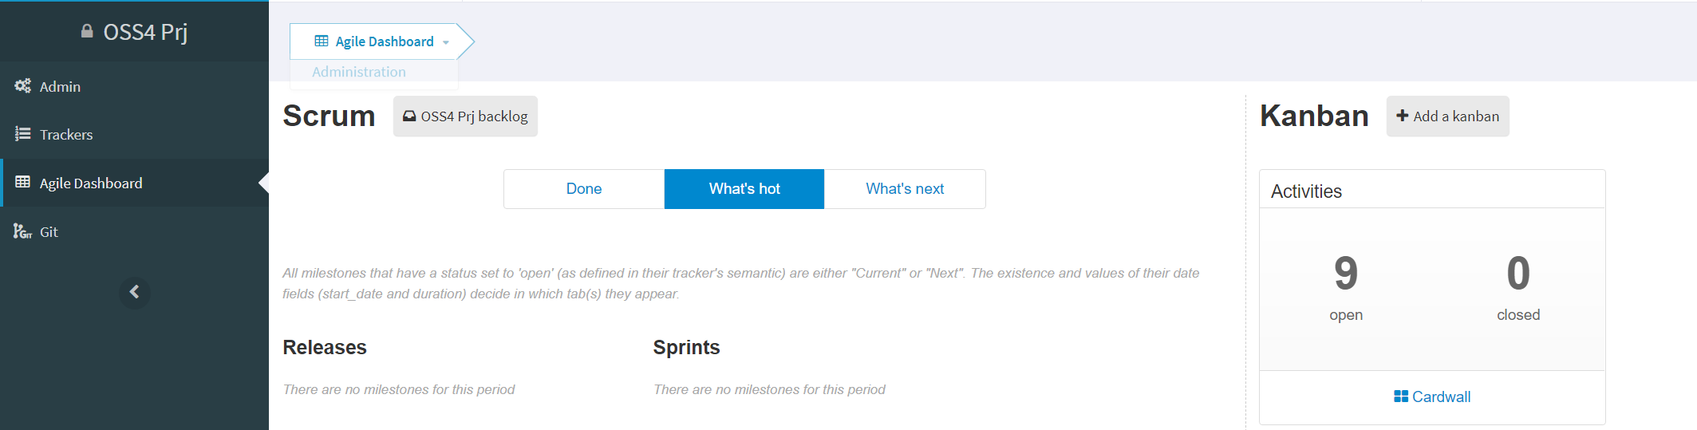

**Agile Dashboard 탭**

Dashboard 탭입니다. 화면에 보이는 것처럼 Scrum 프로젝트를 생성하거나, Kanban을 이용하여 프로젝트 진행상황을 공유하고, 일의 할당이 가능합니다.

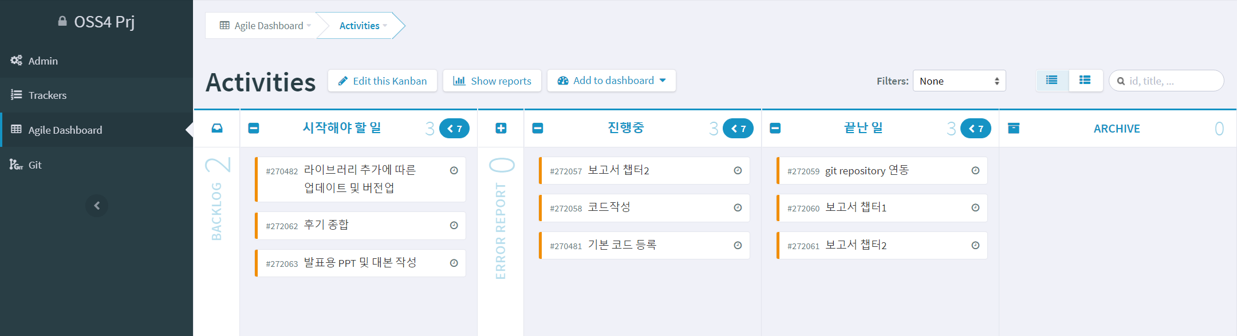

**Kanban Cardwall 탭**

Kanban Cardwall 확대 시 화면입니다. 보이는 것처럼, 새 작업을 공지하고, 진행사항을 표시하는 용도로 사용할 수 있습니다.

UI / UX 적으로 보았을 때, 한눈에 들어오고, 편집이 쉬운 점에서 일정 관리에 굉장히 유리하게 사용될 수 있습니다.

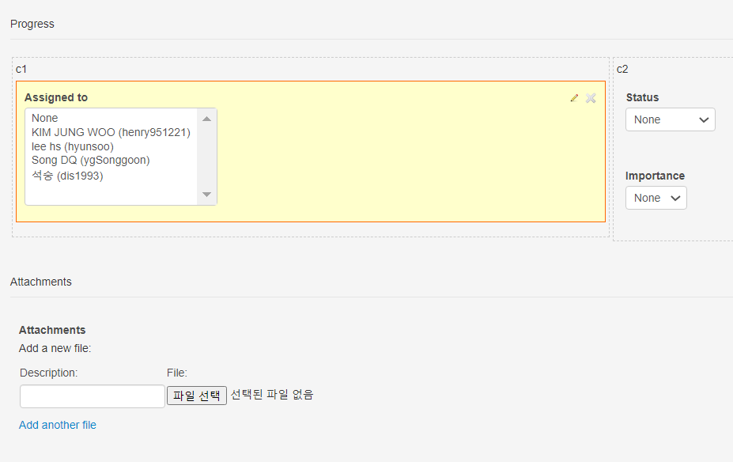

**Kanban 작업 설정 탭**

또한 특정 작업을 특정 멤버에게 지정하여 할당할 수 있고, 해당 작업에 필요한 파일 첨부가 가능하다는 점에서도 편리한 요소입니다.

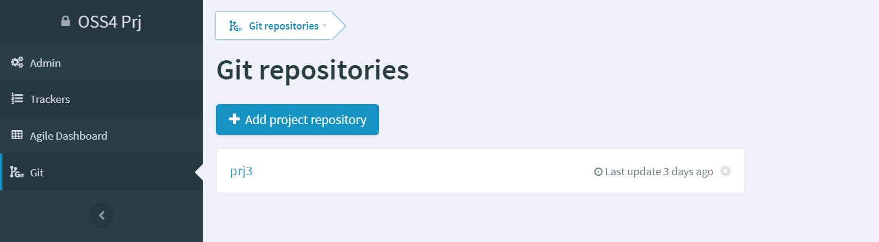

**Git 탭**

앞서 설명하였듯이. Tuleap은 작업 내용 공유, 개별 저장, 소스코드 관리를 위한 Git 연결과 개별 Document를 지원합니다.

따라서 각각 repository를 지정하고, 이름과 간단한 설명을 매겨 코드를 참고할 수 있습니다.

Git 연동에 관한 내용은 아래 챕터에서 진행하겠습니다.

(3) git연동

Tuleap은 프로젝트 관리도구 이기에 깃을 연동해서 사용할 수 있습니다. Tuleap의 깃 기능을 사용하기 위해서는 우선 기업용 버전을 사용해야 합니다.

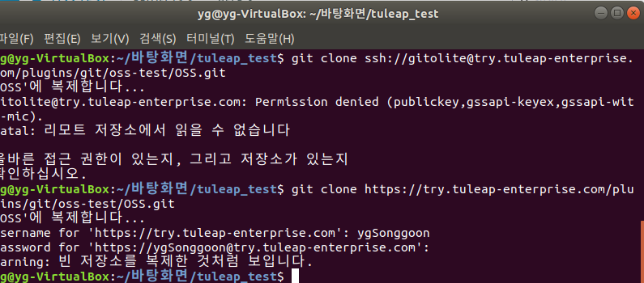

Tuleap의 저장소를 복사한 예

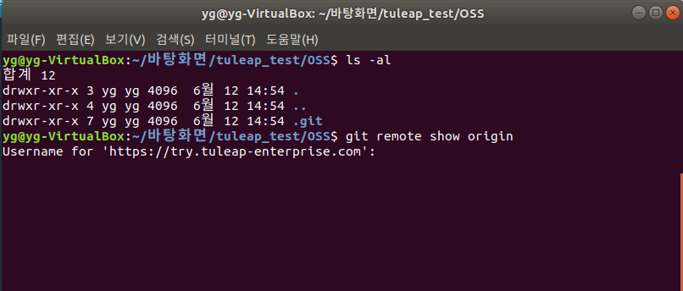

git 디렉토리를 확인할 수 있는 예

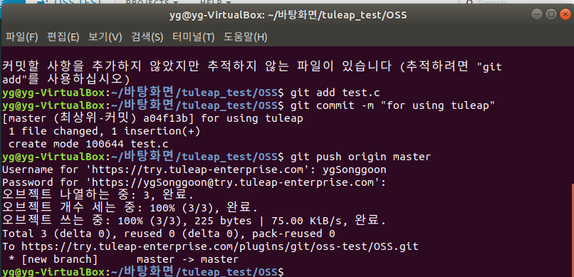

로컬에서 작업한 내용을 원격 저장소로 전송한 예

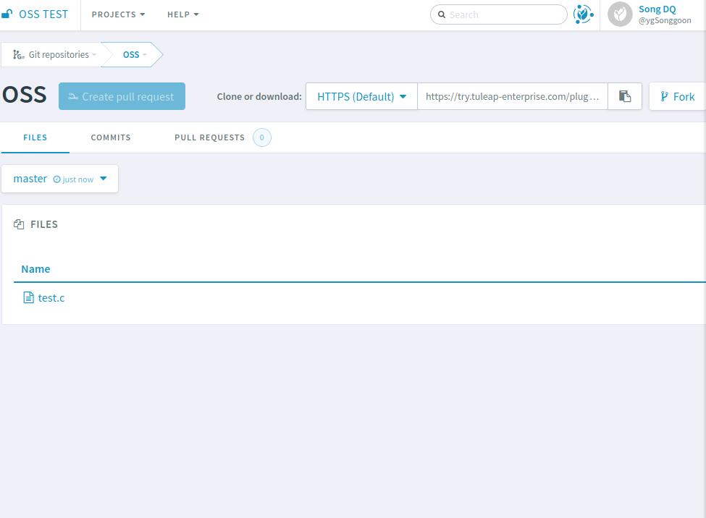

Tuleap 원격 저장소에 업로드 된 로컬 내용

4) Jenkins 연동

**[1] Tuleap 서버에서의 Jenkins 연동**

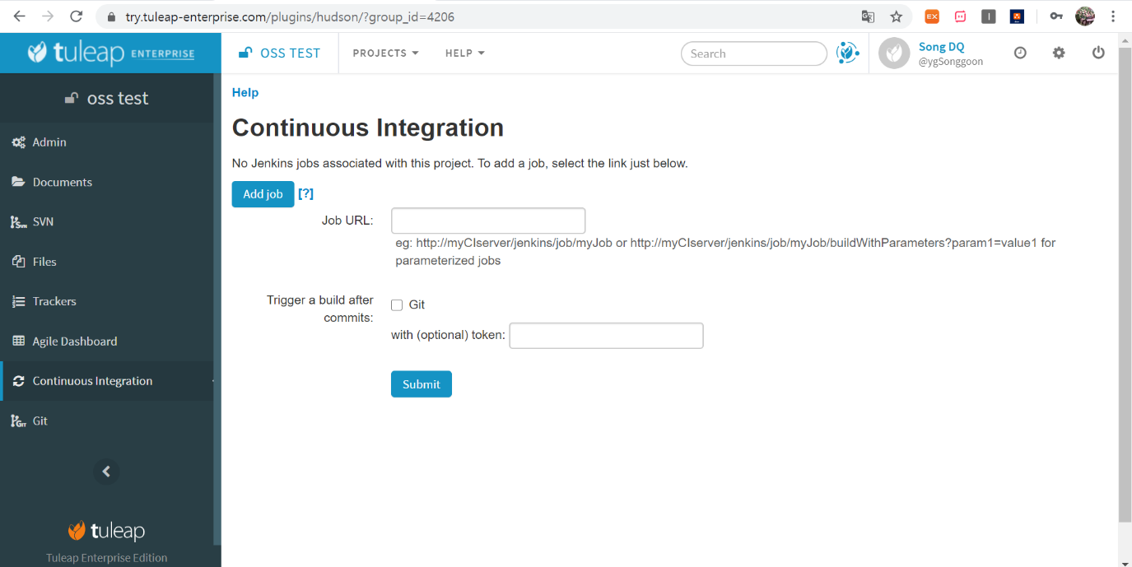

Jenkins와 연동을 하기 위한 페이지

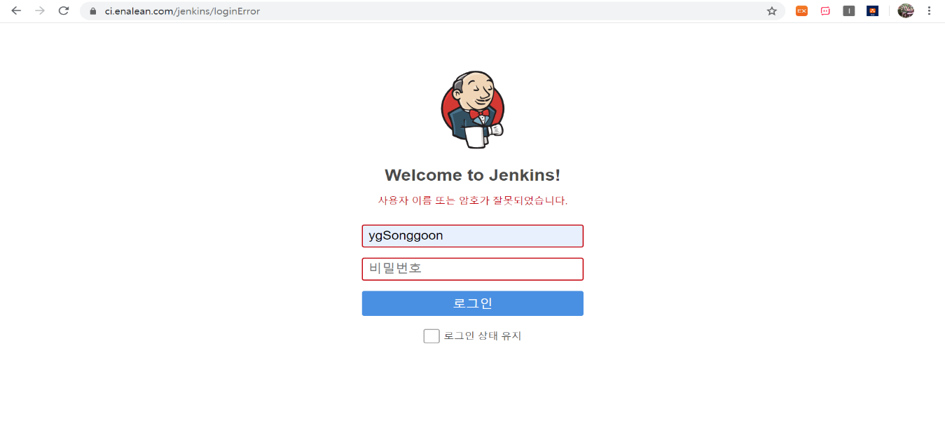

Tuleap에서 제공해주는 Jenkins 사이트

Tuleap내에서 Jenkins와 깃을 제공해준다고 앞에서 언급을 해드렸습니다. 그렇기에 Jenkins를 내부적으로 이용하려고 했습니다만, 지원팀에 문의를 넣어도 답이 없어서 직접 해보지는 못했습니다. 기업용 버전만 이용이 가능하다고 합니다.

**[2] 로컬 Jenkins와 연동**

로컬과도 연동이 가능하다고 나와서 실행을 해봤지만, 실제로 기능이 동작하는 모습은 보지 못했습니다. 그 이유는 네트워크 문제였으며, 해결하지 못한 채로 마무리되었습니다.

Jenkins를 개인 로컬에서 실행 중이므로, SSH를 통해서 접근해야 된다고 판단하였습니다. 그래서 SSH프로토콜 작업을 진행하였으나, 생각해보니 애초에 접근이 불가능 한 것이 기억이 나 실제로는 Jenkins와 연동을 진행하지 못했습니다. [Tuleap을 Tuleap 서버에서 작동을 하고 있으며, Jenkins는 네트워크 연결이 안되어 있는 개인 로컬에서 실행되고 있었기 때문입니다.] 그러나 서버안에 Jenkins와 Tuleap이 동시에 돌아가고 있다면, Webhook을 이용해 간단히 돌아갈 것이라고 생각됩니다.

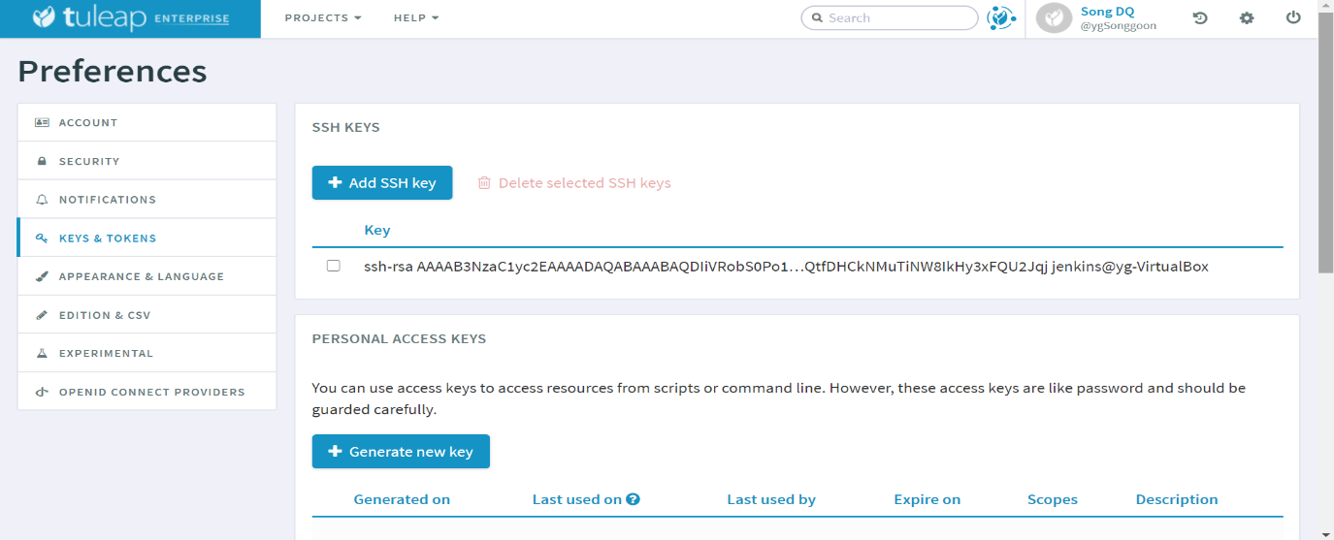

Tuleap에 SSH 프로토콜 설정

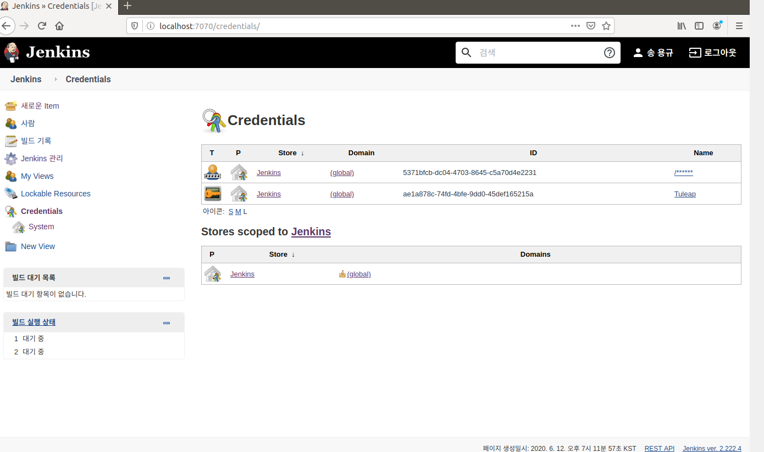

Jenkins에 SSH 프로토콜 설정

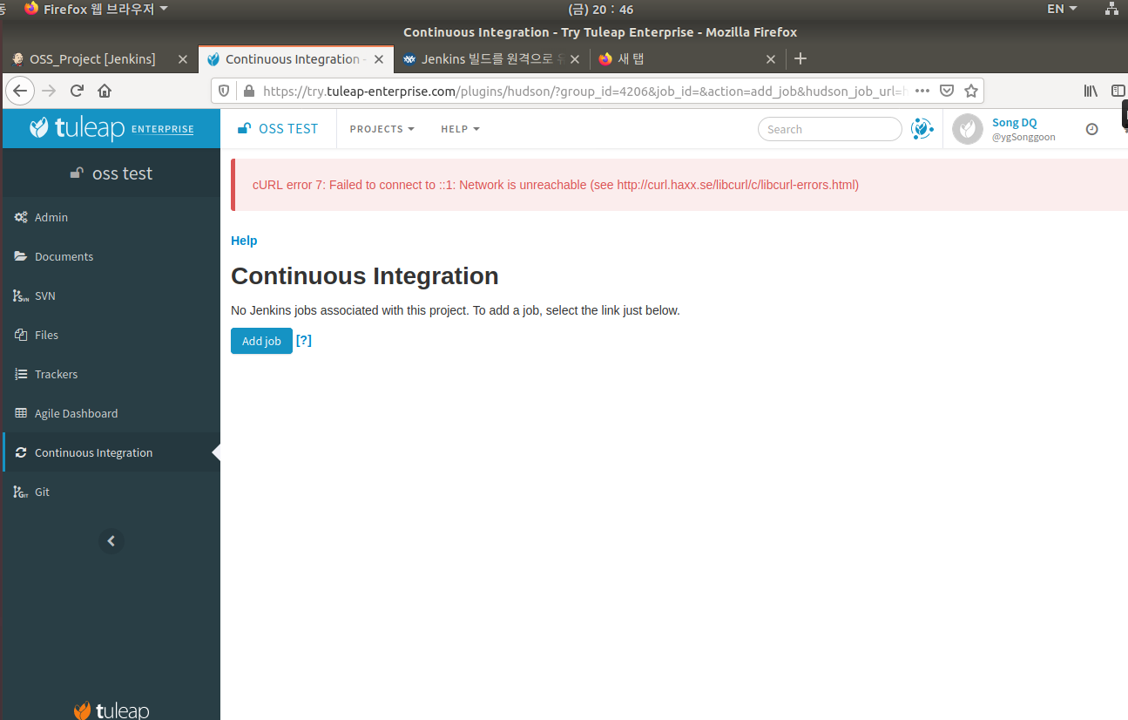

네트워크 문제로 인한 연동 실패

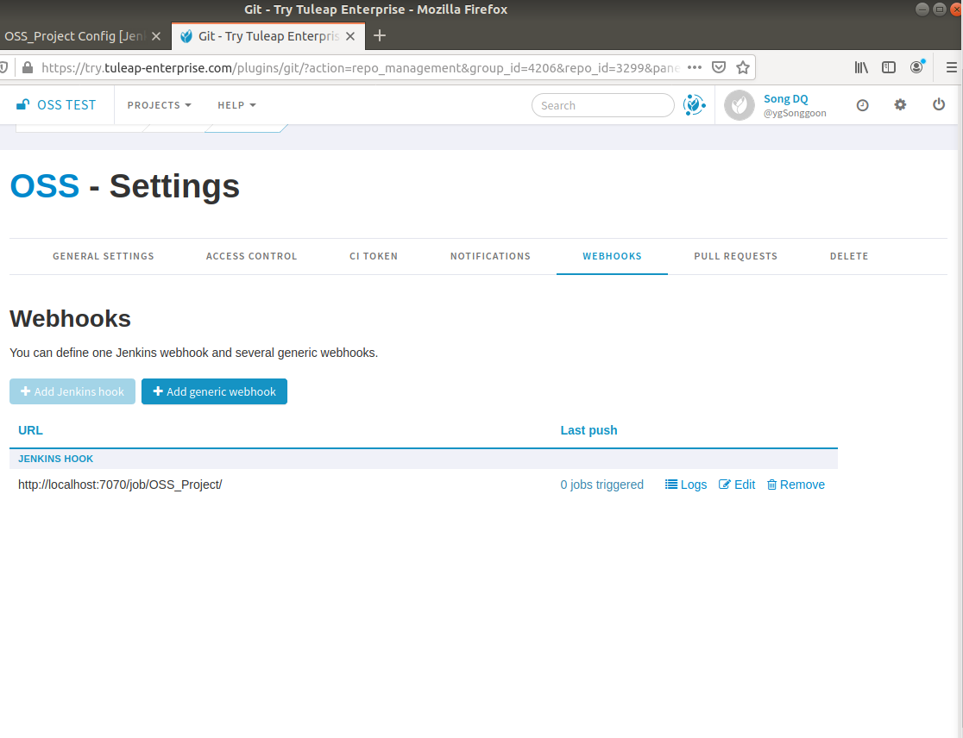

Webhook을 이용해서 Jenkins와 연동

4. 사용 후기 및 소감

송용규

현 학기에 제대로 된 프로젝트를 처음으로 진행해봤습니다. 프로젝트를 진행하면서 다른 사람들과 코드 충돌이 발생하는 경우, 일정 관리의 어려움(학업과 병행), 그리고 전체적인 작업상황을 살피기 힘든 것을 배웠습니다. 그렇기에 프로젝트 도구의 필요성을 인식할 수 있었습니다.

Tuleap을 통해서 애자일 방법론을 알게 되었습니다. 프로그램을 만들 때에는 대부분 제시된 문제를 해결하기 위해 작성하고 이후에는 아무 작업이 없었는데, 살을 덧붙여 간다는 느낌을 받는 것이 새로웠습니다.   
 또한 Tuleap에서는 앞에서 말한 문제점인 코드관리/충돌, 일정관리를 쉽게 해주었습니다. 아쉽게도 Jenkins를 Tuleap과 연동을 해서 사용해보지는 못했지만, 개인적으로 Jenkins를 사용해본 결과, 작업 순서를 Tuleap내에서 정해준다면 외부 프로그램과 연동없이 더 가볍게 사용할 수 있을 것이라고 판단되었습니다.

김정우

실제로 OSS를 많이 사용해 본적이 없는데 프로젝트를 진행하면서 Tuleap이라는 새로운 OSS를 사용해보게 되면서 배워가는 것이 많았던 프로젝트였던 것 같습니다. 우선 Tuleap을 사용하면서 느낀 것은 기존에 그나마 사용하던 git에 비해 훨씬 UI적으로 알아보기 쉽게 되어 있어 좋았고, 그것을 통해 팀 단위 프로젝트를 진행하는 부분이 엄청나게 수월할 것이라고 느꼈습니다.

또한 Tuleap을 말한 것과 같이 UI적으로 편리하게 되어 있어서 프로젝트를 관리하는 것에 특화되어 있다는 생각을 했습니다. 그것을 뒷받침해주는 근거로는 여러가지 다른 OSS와의 연동도 제공해줄 뿐만 아니라 코드테스트 기능, Tracker 기능 등을 통하여 보다 쉽게 팀 단위의 프로젝트를 진행하는 것에 편리하다고 느꼈습니다.

Tuleap의 아쉬운 점으로는 아무래도 회사에서 주로 사용하는 OSS다 보니 개인 사용자들을 위한 커뮤니티가 활성화 되어있지 않아서 정보를 얻을 수 있는 곳과 정보의 양이 한정적이라 조금 불편했고, 또한 Tuleap의 사용법을 익히기 위해서 제공하는 것들이 유료인 부분도 있어서 해당 OSS를 능숙하게 활용하기엔 진입장벽이 다소 있는 것처럼 느껴졌습니다.

이현수

사실 지금까지OSS나 협업 툴에 대하여 듣기만 하고 제대로 사용해 본적은 없는 것 같습니다. 미리 알아보고 제대로 사용해본 첫 OSS이자 협업 툴인 것을 생각해 보면 많은 것을 배울 수 있었던 기회였던 것 같습니다.

프로젝트를 진행하며 Tuleap이 사용자 경험에 많은 신경을 쓰고 있다는 것을 체감할 수 있었습니다. 가벼운 프로젝트라면 웹에서도 충분히 목적에 따른 사용이 가능하였고, 눈에 잘 들어오는 Issue와 대시보드, 쉬운 업데이트에서 기본적으로 프로그램 생명 주기 프로그램을 사용해 보지 않은 사람이라도 금방 익숙해질 수 있는 환경이라고 생각했습니다. 그러면서도 Agile 방법론에 충실하여 유연하고, 프로젝트 친화적이면서 강력한 툴이라고 생각하였습니다.

하지만 아쉬운 점은 Document에서 제품에 대하여 자세하게 설명을 해 주긴 하지만 따로 커뮤니티가 존재하거나, 회사에서도 지원하지 않는다는 점이었습니다. 때문에 제대로 된 프로젝트를 진행한다고 할 때, 툴의 기능을 제대로 파악하고, 맞는 기술을 능숙하게 쓰는 데에 시간이 소비될 것이라고 생각하였습니다.

석숭

이번 과제를 통해 사용해 본적 없는 Tuleap을 경험해 많은 내용을 배워 좋은 경험을 했습니다.

하지만, Tuleap을 알아가는 부분에 있어서는 진입장벽이 존재했습니다.

Tuleap의 커뮤니티 부분을 알아보았지만 공식적인 커뮤니티 사이트가 존재하지않았습니다.

Git 커뮤니티에 비해서 정보를 알아갈 수 있는 부분에 대해서는 미흡하다고 생각합니다.

공식 사이트의 가이드가 존재하지만, Tuleap을 직접 사용할 때에 적용하는 부분에 있어서

오류가 나거나, 헷갈리는 부분이 생기기 마련인데 이런 부분을 해소할 부분이 마땅치 않아 보입니다.

그리고 유료 학습 강의 사이트가 존재하긴 하지만, 강의 언어가 프랑스인점은 감안하면 사실상 거의 학습할 수 없다고 판단됩니다.

따라서 개인 사용자들을 위한 커뮤니티가 활성화되어주면 좋을 것 같습니다.

참고문헌/사이트

Kanban위키 : <https://en.wikipedia.org/wiki/Kanban>

프로젝트 툴[Tuleap]: <https://sdtimes.com/agile/tuleap-9-allows-software-teams-adapt-agile-workspace-needs/>

Tuleap 콘 2019: <https://prezi.com/p/g19xap942ur7/tuleap-con-2019-offical/>

Waterfall, Agile: <http://ouriken.com/blog/which-one-is-right-for-you-waterfall-or-agile/>

스크럼 이미지: <https://luminousmen.com/post/11-steps-of-scrum>

Kanban 시스템 이미지: <https://m.blog.naver.com/PostView.nhn?blogId=wjn21&logNo=220998701194&proxyReferer=https:%2F%2Fwww.google.com%2F>